

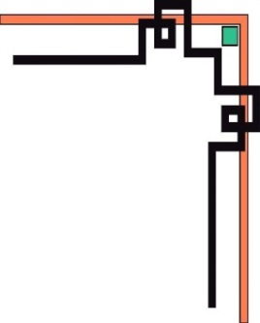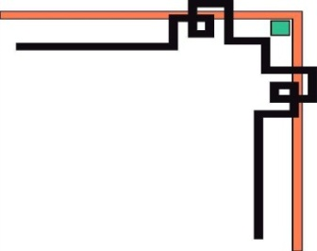

| FPT POLYTECHNIC |
| --- |
| **DỰ ÁN 1**  **QUẢN LÝ BÁN NƯỚC** |
| NGÀNH CÔNG NGHỆ THÔNG TIN (ỨNG DỤNG PHẦN MỀM) |

|  |
| --- |
| ĐÀ NẴNG 2023 |

|  |
| --- |
| GIẢNG VIÊN HƯỚNG DẪN: NGUYỄN TRẦN NHẬT KHA  LỚP : SD18307  NHÓM : 7 |
| SINH VIÊN THỰC HIỆN : TRẦN XUÂN CHIẾN (PD08548)  : NGÔ VĂN LẬP (PD07470)  : HÀ HUY TIỆP |

**MỤC LỤC**

1 Phân tích Trang 2

1.1 Hiện trạng Trang 2

1.2 Yêu cầu hệ thống Trang 2

✓ Yêu cầu chức năng nghiệp vụ Trang 2

✓ Yêu cầu về bảo mật Trang 2

✓ Yêu cầu về môi trường công nghệ Trang 2

1.3 Yêu cầu khách hàng Trang 3

✓ Yêu cầu khách hàng Trang 3

✓ Phân tích yêu cầu Trang 3

1.4 Phân công công việc Trang 5

1.5 Use case Trang 6

✓ Use case tổng quát Trang 6

✓ Use case Phân rã Trang 7

2 Thiết kế Trang 8

2.1 Mô hình triển khai Trang 8

2.2 Thiết kế CSDL Trang 8

2.2.1 Sơ đồ quan hệ thực thể Trang 8

2.2.2 Thiết kế chi tiết các thực thể Trang 11

2.3 Thiết kế giao diện Trang 15

2.3.1 Sơ đồ tổ chức giao diện Trang 15

2.3.2 Thiết kế giao diện cho các chức năng nghiệp vụ Trang 16

3 Thực hiện viết mã Trang 22

3.1 Viết mã tạo CSDL Trang 22

3.1.1 Tạo CSDL Trang 22

3.1.2 SQL truy vấn và thao tác Trang 27

3.1.3 thủ tục tổng hợp thống kê Trang 30

3.2 Lập trình JDBC Trang 33

3.2.1 Lớp hỗ trợ Trang 33

3.2.2 Model class - Các lớp mô tả dữ liệu Trang 39

3.2.3 DAO Class - Các lớp truy xuất dữ liệu Trang 51

4 Kiểm thử Trang 66

4.1 Kiểm thử form quản lý nhân viên Trang 66

4.2 Kiểm thử form quản lý sản phẩm Trang 67

4.3 Kiểm thử form quản lý khách hàng Trang 67

4.4 Kiểm thử form quản lý bán hàng Trang 68

4.5 kiểm thử form Lịch sử hóa đơn Trang 69

4.6 kiểm thử form quản lý thống kê Trang 69

# Phân tích

## Hiện trạng

Cửa hàng buôn bán nước giải khát More Water đang buôn bán các loại nước giải khát như Pepsi, coca cola, 7up, red bull, sting… Việc quản lý Loại nước ngọt, Nhân viên, Hóa đơn và doanh thu đang thực hiện thông qua excel. Hiện Quán đang gặp khó khăn khi số lượng Sản phẩm ngày một nhiều, dữ liệu ngày càng lớn nên việc quản lý excel gặp rất nhiều khó khăn, dễ sai sót mà không bảo mật.

Mục đích phát triển hệ thống WaterSys là để tối ưu hóa quy trình xử lý của nhân viên bán hàng, quản lý sản phẩm hiệu quả hơn, độ bảo mật cao hơn, cải thiện trải nghiệm của khách hàng. đem lại nhiều hiệu quả cao trong kinh doanh của Doanh nghiệp.

Đối tượng sử dụng hệ thống: nhân viên bán hàng, quản lý cửa hàng.

## Yêu cầu hệ thống

### Yêu cầu chức năng nghiệp vụ

* + - * Quản lý nhân viên
      * Quản lý khách hàng
      * Quản lý sản phẩm
      * Quản lý bàn
      * Quản lý hóa đơn
      * Thống kê doanh thu, số lượng sản phẩm bán ra

### Yêu cầu về bảo mật

##### Tất cả mọi thành viên phải đăng nhập mới sử dụng được phần mềm

* + - * Quản lý được phép thực hiện tất cả các chức năng
      * Nhân viên không được phép xóa dữ liệu và Sửa dữ liệu cũng không được xem thông tin về doanh thu

### Yêu cầu về môi trường công nghệ

##### Ứng dụng phải được thực với công nghệ Swing và JDBC chạy trên mọi hệ điều hành với môi trường JDK tối thiểu 1.8

* + - * Hệ quản trị CSDL SQL Server 2008 trở lên

## Yêu cầu khách hàng

### Yêu cầu khách hàng

|  |  |  |  |  |
| --- | --- | --- | --- | --- |
| STT | Vai trò | Yêu cầu | Thông tin mô tả | Độ ưu tiên |
| 1 | QL, NV | đăng nhập | Cầu có tài khoản đăng nhập để quản lý bán nước | Cao |
| 2 | QL, NV | Đăng xuất | Sau khi sử dụng phần mềm thì đăng xuất để đảm bảo tính báo mật | Cao |
| 3 | QL, NV | Đổi mật khẩu | người dùng đổi mật khẩu mình muốn | Trung bình |
| 4 | QL, NV | Quên mật khẩu | Khi Nhân viên quên mật khẩu có thể dùng chức năng để lấy lại mật khẩu | Cao |
| 5 | QL, NV | tìm kiếm | Hỗ trợ người dùng tìm kiếm sản phẩm, bàn, nhân viên, hóa đơn | Trung bình |
| 6 | QL | Quản lý nhân viên | Quản lý thông tin nhân viên cũng như cấp tài khoản mật khẩu. | Cao |
| 7 | QL, NV | Quản lý sản phẩm | Quản lý thông tin của sản phẩm đang bán, số lượng | Cao |
| 8 | QL, NV | Quản lý bàn | Quản lý trạng thái bàn | Cao |
| 9 | QL, NV | Quản lý khách hàng | Quản lý thông tin khách hàng | Cao |
| 10 | QL, NV | Quản lý hóa đơn | Quản lý thông tin cần thiết trong quá trình buôn bán | Cao |
| 11 | QL, NV | In hoá đơn | In ra thông tin hóa đơn bằng file pdf | Cao |
| 12 | QL | thống kê | Cho người dùng thấy được doanh thu theo ngày, tháng, năm, số lượng sản phẩm bán ra | Cao |

### Phân tích yêu cầu

|  |  |  |  |  |  |  |
| --- | --- | --- | --- | --- | --- | --- |
| ID | Vai trò | Chức năng | Yêu cầu | Phân tích yêu cầu | Trạng thái | Độ ưu tiên |
| RQ01 | QL, NV | Đăng nhập hệ thống | đăng nhập | - nhập thông tin tài khoản, mật khẩu. - thông báo khi sai tài khoản, mật khẩu. - cho phép đăng nhập khi thông tin tài khoản đúng với csdl | New | Cao |
| RQ02 | QL, NV | Đăng xuất | - khi chọn chức năng đăng xuất thì hiển thị thông báo có muốn đăng xuất không. | New | Cao |
| RQ03 | QL, NV | Đổi mật khẩu | điền mật khẩu cũ và mật khẩu mới sau đó xác nhân mật khẩu hiển thị thông báo thành công hoạc thất bài | New | Trung bình |
| RQ04 | QL, NV | Quên mật khẩu | - nhập Email nhân viên - nếu tồn tại trong csdl thì mật khẩu sẽ được gửi về email người dùng - nếu không tồn tại trong csdl thì thông báo lỗi | New | Cao |
| RQ05 | QL | Quản lý nhân viên | Thêm nhân viên | Thêm một nhân viên mới vào danh sách nhân viên | New | Cao |
| RQ06 | QL | Xem danh sách nhân viên | Hiển thị danh sách tất cả nhân viên | New | Cao |
| RQ07 | QL | Sửa nhân viên | Sửa thông tin của một nhân viên trong danh sách | New | Cao |
| RQ08 | QL | Xóa nhân viên | Xóa một nhân viên khỏi danh sách nhân viên | New | Cao |
| RQ09 | QL | Tìm kiếm nhân viên | Tìm một nhân viên bằng mã nhân viên trong danh sách | New | Cao |
| RQ10 | QL, NV | Quản lý sản phẩm | Thêm sản phẩm | Thêm một sản phẩm mới vào danh sách sản phẩm | New | Cao |
| RQ11 | QL, NV | Sửa sản phẩm | Sửa thông tin của một sản phẩm trong danh sách sản phẩm | New | Cao |
| RQ12 | QL, NV | Xoá sản phẩm | Xóa một sản phẩm khỏi danh sách sản phẩm | New | Cao |
| RQ13 | QL, NV | Xem danh sách sản phẩm | Hiển thị danh sách tất cả sản phẩm | New | Cao |
| RQ14 | QL, NV | Tìm kiếm sản phẩm | TÌm kiếm sản phẩm theo tên | New | Cao |
| RQ15 | QL, NV | Hiển thị thông báo sản phẩm | Hiện thị thông báo thàng công hay thất bại khi thêm, sửa, xoá | New | Cao |
| RQ16 | QL, NV | Quản lý bàn | xem nước trong bàn | Xem nước ở trong bàn | New | Cao |
| RQ17 | QL, NV | Thêm nước vào bàn | Thêm nước vào bàn khách ngồi | New | Cao |
| RQ18 | QL, NV | Cập nhật trạng thái | cập nhật trạng thái bàn | New | Cao |
| RQ19 | QL, NV | Quản lý khách hàng | Thêm khách hàng | thêm các thông tin cần thiết khách hàng | New | Cao |
| RQ20 | QL, NV | Sửa khách hàng | Sửa các thông tin cần thiết khách hàng | New | Cao |
| RQ21 | QL, NV | Xóa khách hàng | Xóa các thông tin cần thiết khách hàng | New | Cao |
| RQ22 | QL, NV | TÌm kiếm | TÌm các thông tin cần thiết khách hàng | New | Cao |
| RQ23 | QL, NV | Quản lý hóa đơn | Thêm hóa đơn | thêm các thông tin cần thiết hóa đơn | New | Cao |
| RQ24 | QL, NV | Sửa hóa đơn | Sửa các thông tin của hóa đơn | New | Cao |
| RQ25 | QL, NV | Tìm hóa đơn | Xóa các thông tin cần thiết hóa đơn | New | Cao |
| RQ26 | QL, NV | Thanh toán hóa đơn | Than toán hóa đơn khách hàng | New | Cao |
| RQ27 | QL, NV | in hóa đơn | In ra hóa đơn khách hàng bằng file pdf | New | Cao |
| RQ28 | QL | thống kê | Xem thống kê | xem được doanh thu bán hàng theo ngày tháng năm xem được số lượng sản phẩm đã bán theo ngày tháng năm | New | Cao |

## Phân công công việc

|  |  |  |  |  |  |
| --- | --- | --- | --- | --- | --- |
| user case | Chức năng | RQ | Người làm | ngày bắt đầu | ngày kết thúc |
| UC01 | đăng nhập | RQ01 | Ngô Văn Lập | 13-06-2023 | 14-06-2023 |
| UC02 | Đăng xuất | RQ02 | Ngô Văn Lập | 13-06-2023 | 14-06-2023 |
| UC03 | Đổi mật khẩu | RQ03 | Hà Huy Tiệp | 14-06-2023 | 15-06-2023 |
| UC04 | Quên mật khẩu | RQ04 | Trần Xuân Chiến | 13-06-2023 | 14-06-2023 |
| UC05 | Thêm nhân viên | RQ05 | Ngô Văn Lập | 14-06-2023 | 16-06-2023 |
| UC06 | Xem danh sách nhân viên | RQ06 |
| UC07 | Sửa nhân viên | RQ07 |
| UC08 | Xóa nhân viên | RQ08 |
| UC09 | Tìm kiếm nhân viên | RQ09 |
| UC10 | Thêm sản phẩm | RQ10 | Hà Huy Tiệp | 14-06-2023 | 16-06-2023 |
| UC11 | Sửa sản phẩm | RQ11 |
| UC12 | Xoá sản phẩm | RQ12 |
| UC13 | Xem danh sách sản phẩm | RQ13 |
| UC14 | Tìm kiếm sản phẩm | RQ14 |
| UC15 | Hiển thị thông báo sản phẩm | RQ15 |
| UC16 | xem nước trong bàn | RQ16 | Trần Xuân Chiến | 14-06-2023 | 16-06-2023 |
| UC17 | Thêm nước vào bàn | RQ17 |
| UC18 | Cập nhật trạng thái | RQ18 |
| UC19 | Thêm khách hàng | RQ19 | Hà Huy Tiệp | 16-06-2023 | 18-06-2023 |
| UC20 | Sửa khách hàng | RQ20 |
| UC21 | Xóa khách hàng | RQ21 |
| UC22 | TÌm kiếm | RQ22 |
| UC23 | Thêm hóa đơn | RQ23 | Trần Xuân Chiến | 16-06-2023 | 26-06-2023 |
| UC24 | Tìm hóa đơn | RQ24 |
| UC25 | Xóa hóa đơn | RQ25 |
| UC26 | Thanh toán hóa đơn | RQ26 |
| UC27 | in hóa đơn | RQ27 |
| UC28 | Xem thống kê | RQ28 | Trần Xuân Chiến | 26-06-2023 | 28-06-2023 |

## Use case

Use case là sơ đồ tổng quan về mặt chức năng và phân vai trò người sử dụng. Dựa vào yêu cầu hệ

thống của khách hàng, chúng ta có thể phác thảo sơ đồ use case như sau.

### Use case tổng quátUse case Phân rã

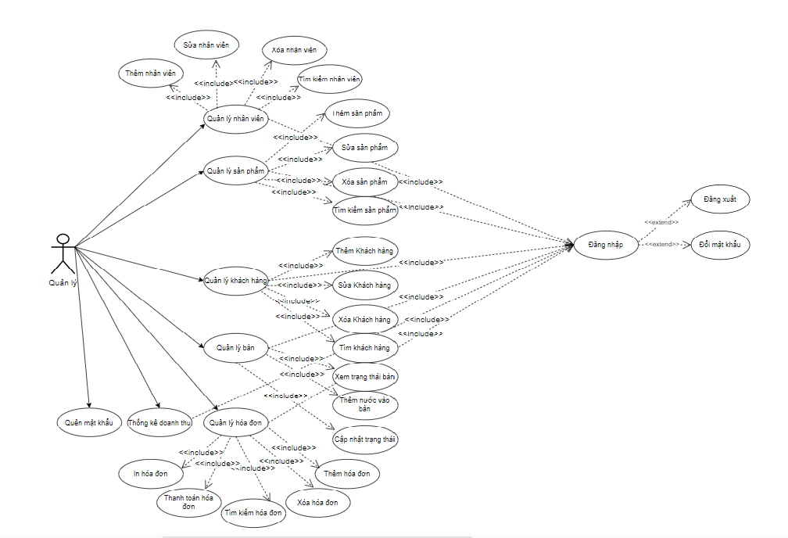

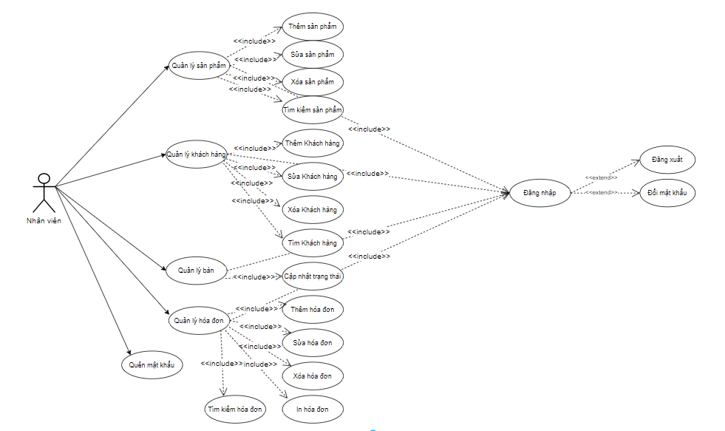

# Thiết kế

## Mô hình triển khai

Phần mềm được xây dựng để nhân viên và quản lý có thể dùng chung và cơ sở dữ liệu được triển khai trên 1 máy Bán tại quầy.

Cần 1 máy cài Sql server 2019, phần mềm warterSys, JDk 19, hệ điều hành window 10 trở lên.

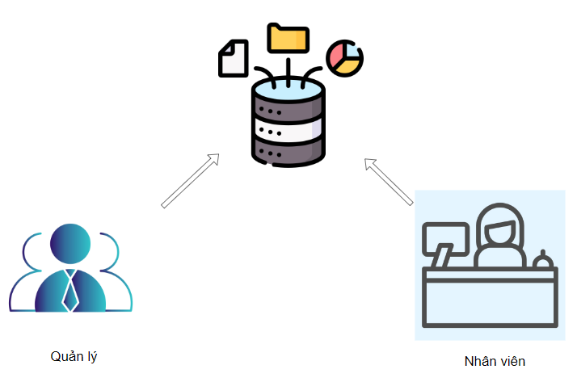

## Thiết kế CSDL

## 2.2.1 Sơ đồ quan hệ thực thể

##### **Trong hệ thống đã được mô tả trên chúng ta thấy có các thực thể sau**

Nhân viên

Sản phẩm

Khách hàng

Quản lý bàn

Hoá đơn

Thống kê

Sau khi phân tích chúng ta có thể thấy các thực thể có mối quan hệ với nhau như sơ đồ ERD sau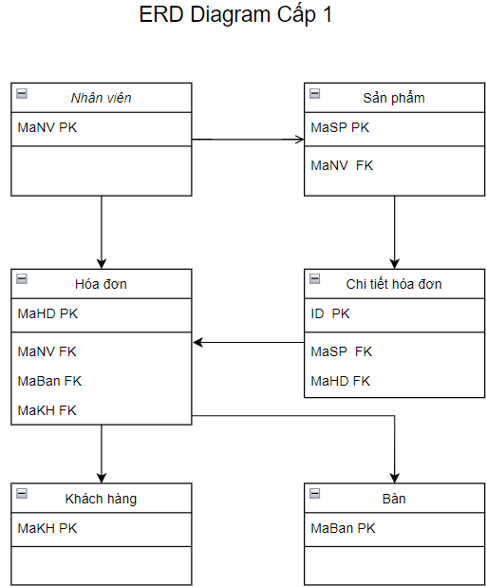

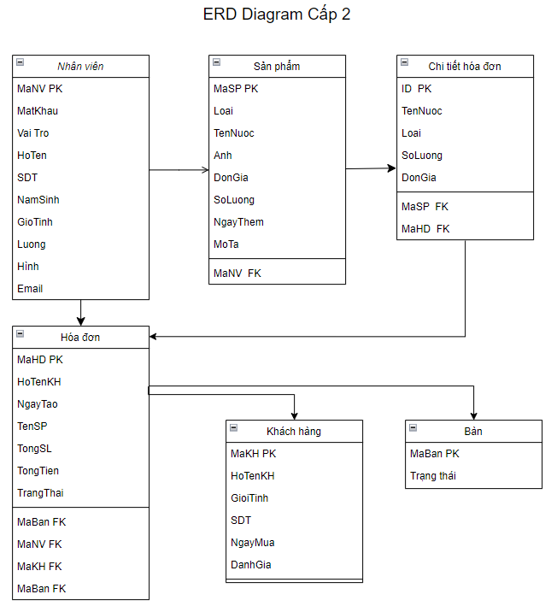

## 

## 2.2.2 Thiết kế chi tiết các thực thể

***2.2.2.1*** ***Nhân viên***

Bảng NhanVien lưu thông tin nhân viên phòng đào tạo có cấu trúc như sau

|  |  |  |  |
| --- | --- | --- | --- |
| **Tên cột** | **Kiểu** | **Ràng buộc** | **Ghi chú** |
| MaNV | NVARCHAR(20) | PK, NOT NULL | Mã nhân viên |
| MatKhau | NVARCHAR(50) | NOT NULL | Mật khẩu đăng nhập |
| HoTen | NVARCHAR(50) | NOT NULL | Họ và tên |
| VaiTro | BIT | DEFAULT 0 | Vai trò, 1 là Quản lý |
| Số ĐT | NVARCHAR(24) | NOT NULL | Số điện thoại |
| GioiTinh | BIT | DEFAULT 1, NULL | Giới tính |
| NgaySinh | DATE | NOT NULL | Ngày sinh |
| Luong | FLOAT | NOT NULL | Lương |
| Hinh | NVARCHAR(20) | NOT NULL | Hình ảnh |
| Email | NVARCHAR(50) | NOT NULL | Email |

***2.2.2.2*** ***Sản phẩm***

Bảng Sản phẩm lưu thông tin các sản phẩm có cấu trúc như sau

|  |  |  |  |
| --- | --- | --- | --- |
| **Tên cột** | **Kiểu** | **Ràng buộc** | **Ghi chú** |
| MaSP | NCHAR(20) | PK, NOT NULL | Mã sản phẩm |
| Loai | NVARCHAR(50) | NOT NULL | phân loại nước |
| TenNuoc | NVARCHAR(50) | NOT NULL | Tên nước |
| Anh | NVARCHAR(50) | NOT NULL | Hình ảnh |
| ĐonGia | FLOAT | NOT NULL | Đơn giá |
| NgayThem | DATE | NOT NULL | Ngày thêm |
| MoTa | NVARCHAR(250) | NULL | MoTa |
| MaNV | NVARCHAR(20) | FK, NOT NULL | Mã nhân viên nhập |
| SoLuong | INT | NOT NULL | Số lượng |

***2.2.2.3 Khách hàng***

Bảng khách hàng lưu thông tin các những khách hàng đã đến sử dụng nước có cấu trúc như sau

|  |  |  |  |
| --- | --- | --- | --- |
| **Tên cột** | **Kiểu** | **Ràng buộc** | **Ghi chú** |
| MaKH | NVARCHAR(20) | PK, NOT NULL | Mã khách hàng |
| HoTenKH | NVARCHAR(50) | NOT NULL | Họ và tên khách hàng |
| GioiTinh | BIT | DEFAULT 1, NULL | Giới tính |
| SDT | NVARCHAR(20) | NOT NULL | Điện thoại |
| NgayMua | DATE | NOT NULL | Ngày mua |
| DanhGia | NVARCHAR(255) | NULL | Đánh giá khách hàng |

***2.2.2.4*** ***Hoá đơn***

Bảng hoá đơn lưu thông tin các hoá đơn được tạo ra từ các nhân viên có cấu trúc như sau

|  |  |  |  |
| --- | --- | --- | --- |
| **Tên cột** | **Kiểu** | **Ràng buộc** | **Ghi chú** |
| MaHD | NVARCHAR(20) | PK, NOT NULL | Mã hoá đơn |
| HoTenKH | NVARCHAR(50) | NULL | Họ tên khách hàng |
| NgayTao | DATE | NOT NULL | Ngày tạo |
| TenSP | NVARCHAR(50) | NULL | Tên sản phẩm |
| TongSL | int | NULL | Tổng số lượng |
| TongTien | FLOAT | NULL | Tổng tiền |
| TrangThai | NVARCHAR(20) | NULL | Trạng thái |
| MaNV | NVARCHAR(20) | FK, NOT NULL | Mã nhân viên |
| MaKH | NVARCHAR(20) | FK, NULL | Mã Khách hàng |
| MaBan | NVARCHAR(20) | FK, NULL | Mã bàn |

***2.2.2.5*** ***Bàn***

Bảng bàn lưu thông tin các bàn được tạo ra từ các nhân viên có cấu trúc như sau

|  |  |  |  |
| --- | --- | --- | --- |
| **Tên cột** | **Kiểu** | **Ràng buộc** | **Ghi chú** |
| MaBan | NVARCHAR(20) | PK, NOT NULL | Mã bàn |
| TrangThai | NVARCHAR(50) | NULL | Trạng thái |

***2.2.2.6*** ***Chi tiết hoá đơn***

Bảng Chi tiết hoá đơn lưu thông tin các Chi tiết hoá đơn được tạo ra từ các hoá đơn có cấu trúc như sau

|  |  |  |  |
| --- | --- | --- | --- |
| **Tên cột** | **Kiểu** | **Ràng buộc** | **Ghi chú** |
| ID | INT | PK, Tự tăng | ID |
| TenNuoc | NVARCHAR(50) | NOT NULL | Mã chuyên đề |
| Loai | NVARCHAR(50) | NOT NULL | Loại nước |
| SoLuong | INT | NOT NULL | Số lượng |
| DonGia | FLOAT | NOT NULL | Đơn giá |
| MaSP | NVARCHAR(20) | FK, NULL | Mã sản phẩm |
| MaHD | NVARCHAR(20) | FK, NULL | Mã hoá đơn |

## Thiết kế giao diện

### Sơ đồ tổ chức giao diện

Giao diện chính là một cửa sổ chứa menu chính và toolbar. Thông qua đó để đi đến các giao diện thành viên để thực hiện các chức năng trong hệ thống.

Theo yêu cầu thì mọi nhân viên phải đăng nhập trước khi sử dụng ứng dụng nên form đăng nhập xuất hiện trước để yêu cầu đăng nhập.

Ngoài ra mỗi ứng dụng trong thời gian khởi động cần có một màn hình chào cùng với thanh tiến trình để người có cảm giác ứng dụng đang khởi động.

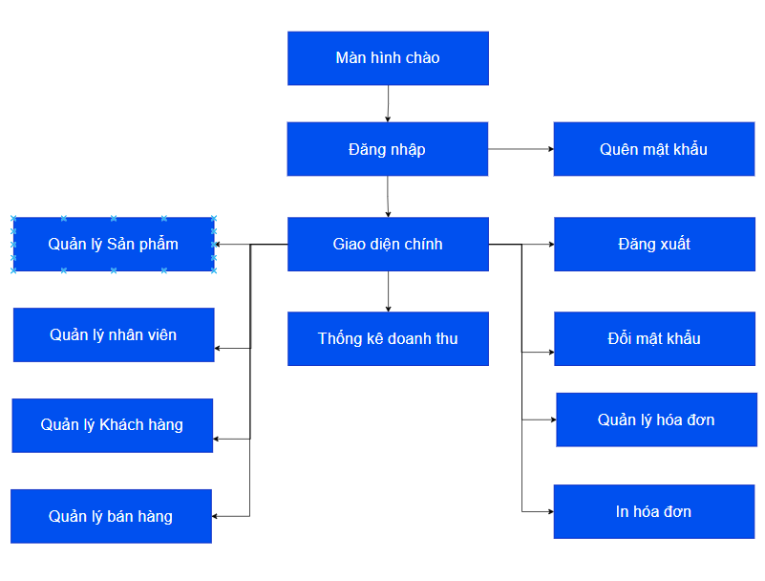

### Thiết kế giao diện cho các chức năng nghiệp vụ

Lưu ý quan trọng: phải đặt tên đúng như hướng dẫn vì các tên này ảnh hưởng đến việc viết mã sau này Trong lập trình giao diện người ta thường qui ước tiếp đầu ngữ của tên các thành phần giao diện như sau.

|  |  |  |
| --- | --- | --- |
| **Control** | **Prefix** | **Mô tả** |
| JLabel | lbl | Nhãn |
| JButton | btn | Nút |
| JTextField, JTextArea, JPassword, JTextPane | txt | Các loại ô nhập |
| JRadioButton | rdo | Hộp chọn |
| JCheckBox | chk | Hộp kiểm |
| ButtonGroup | bgr | Nhóm các button |
| JComboBox | cbo | Hộp chọn xổ xuống |
| JListBox | lst | Hộp chọn nhiều |
| JTree | tree | Cây |
| JMenu | mnu | Thực đơn |
| JMenuItem | mni | Mục menu |
| JPanel | pnl | Khung chứa |
| JTabbedPane | tab |  |

#### Thiết kế Màn hình chào



#### Thiết kế màn hình đăng nhập

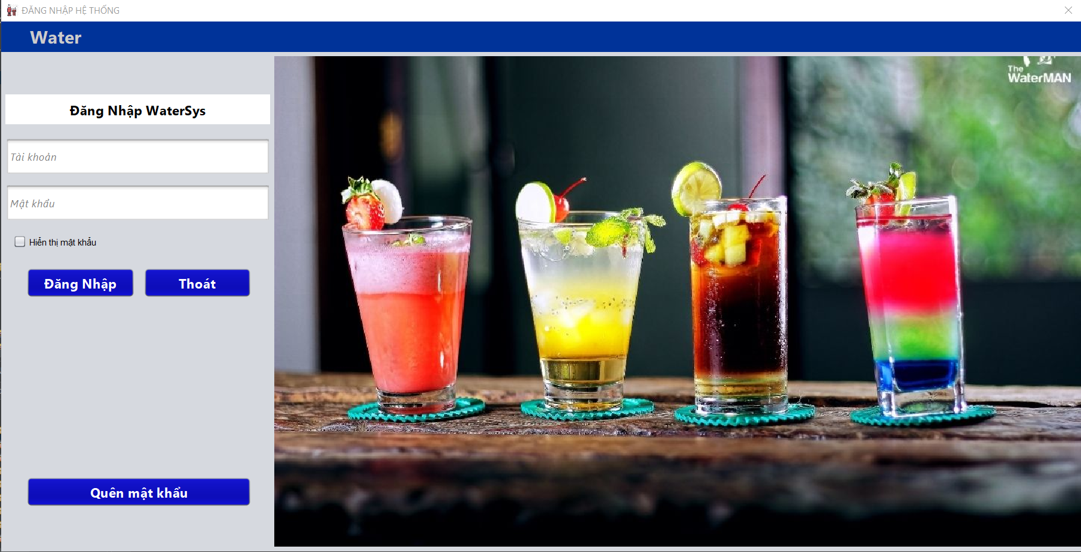

#### Thiết kế màn hình Quên mật khẩu

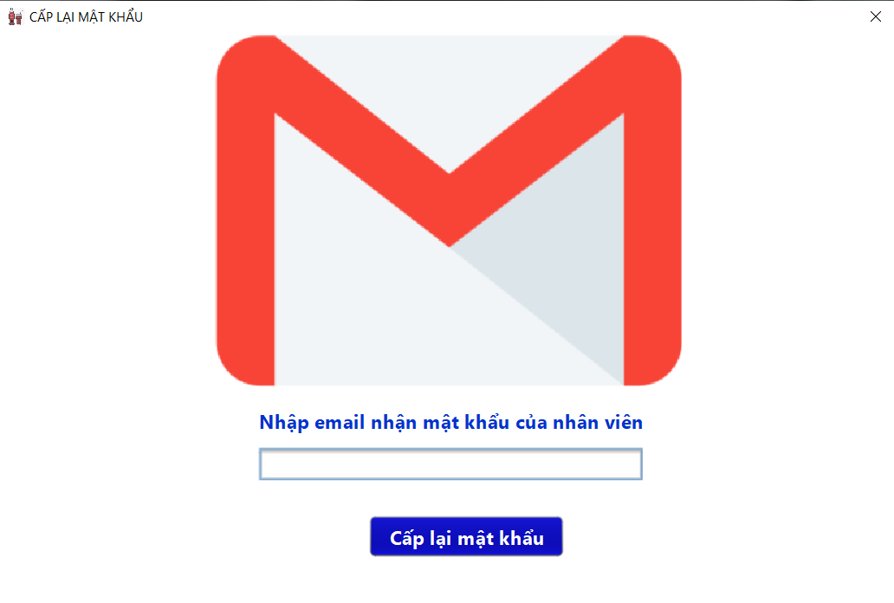

#### Thiết kế màn hình chính

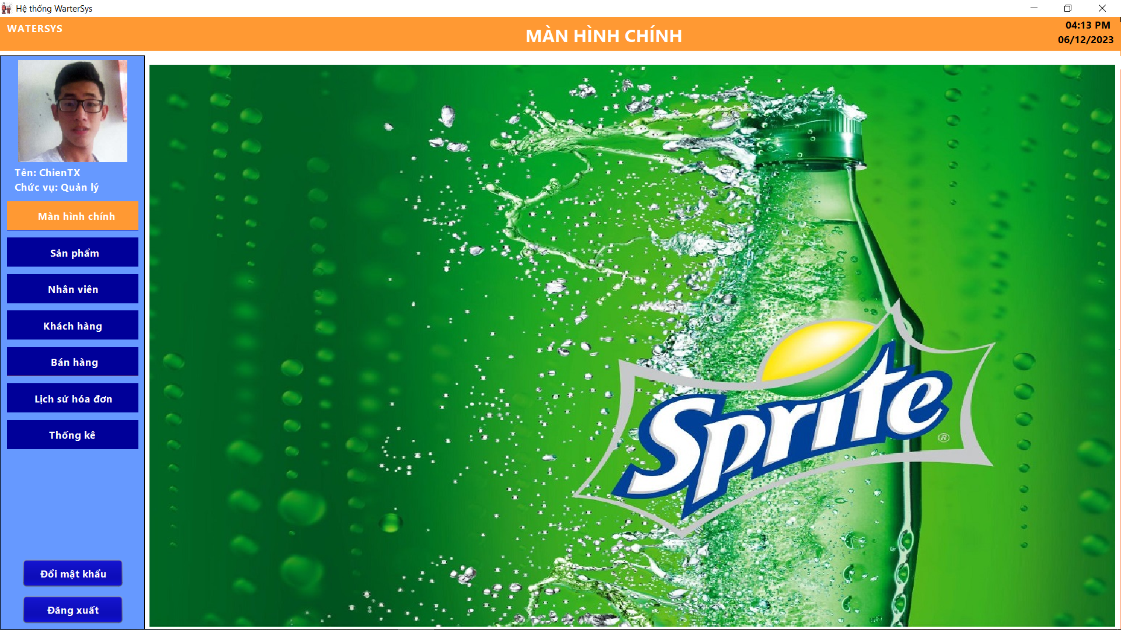

#### Thiết kế màn hình sản phẩm

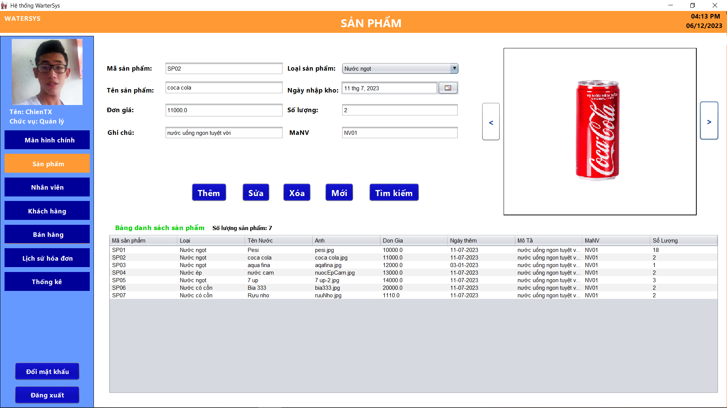

#### Thiết kế màn hình Nhân viên

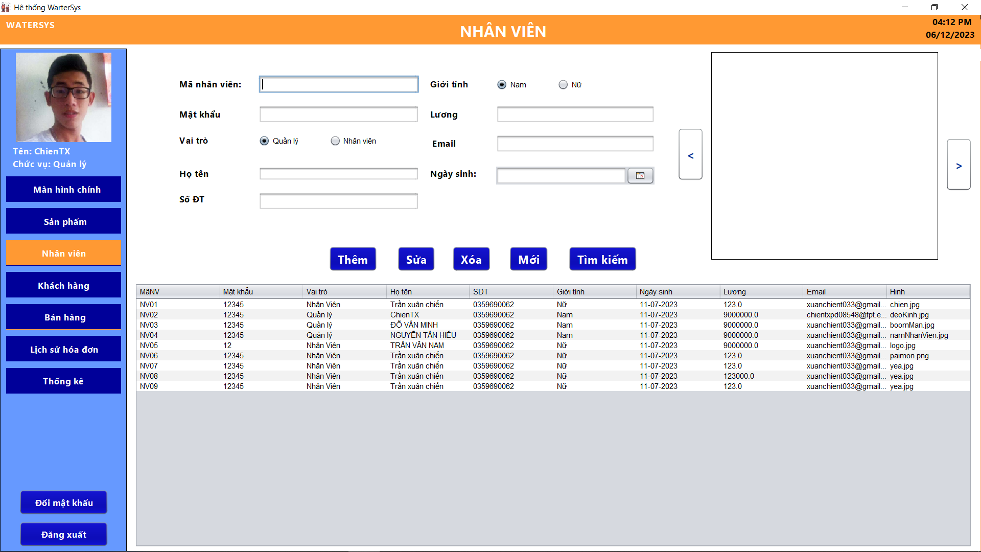

#### Thiết kế màn hình khách hàng

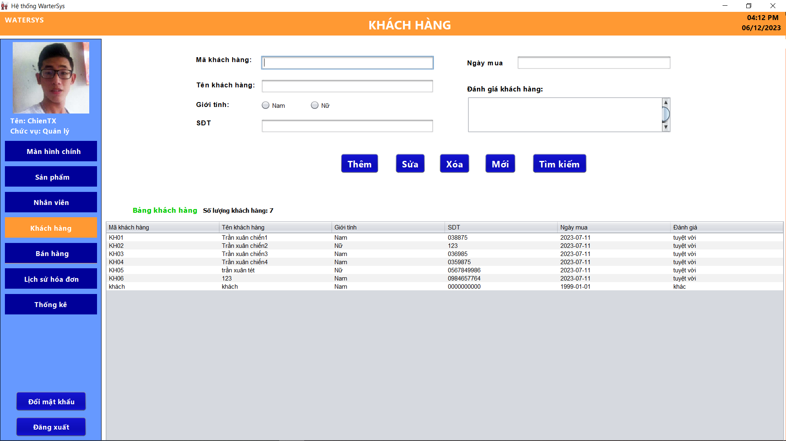

#### 

#### Thiết kế màn hình quản lý bán hàng

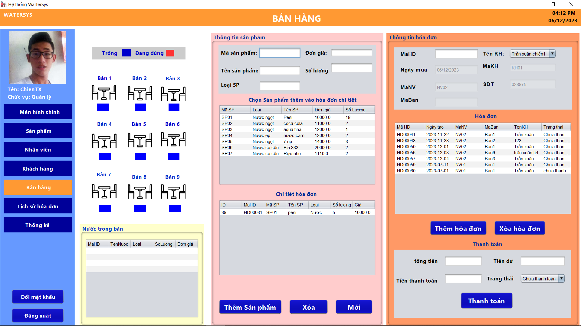

#### 

#### Thiết kế màn hình lịch sử hóa đơn

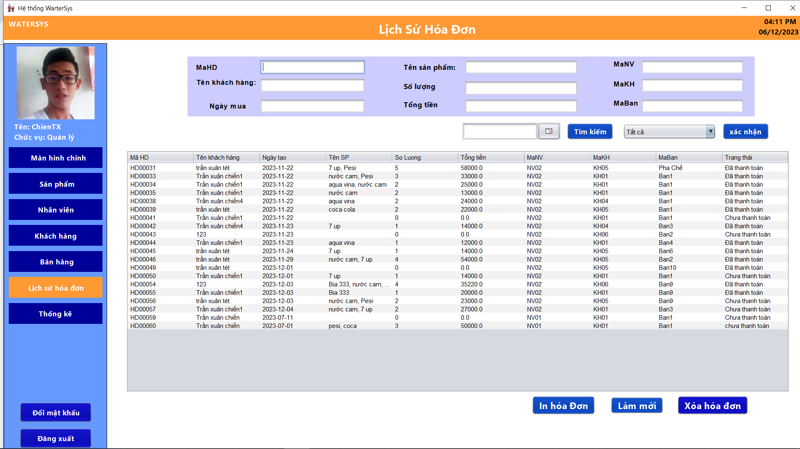

#### Thiết kế màn hình thống kê

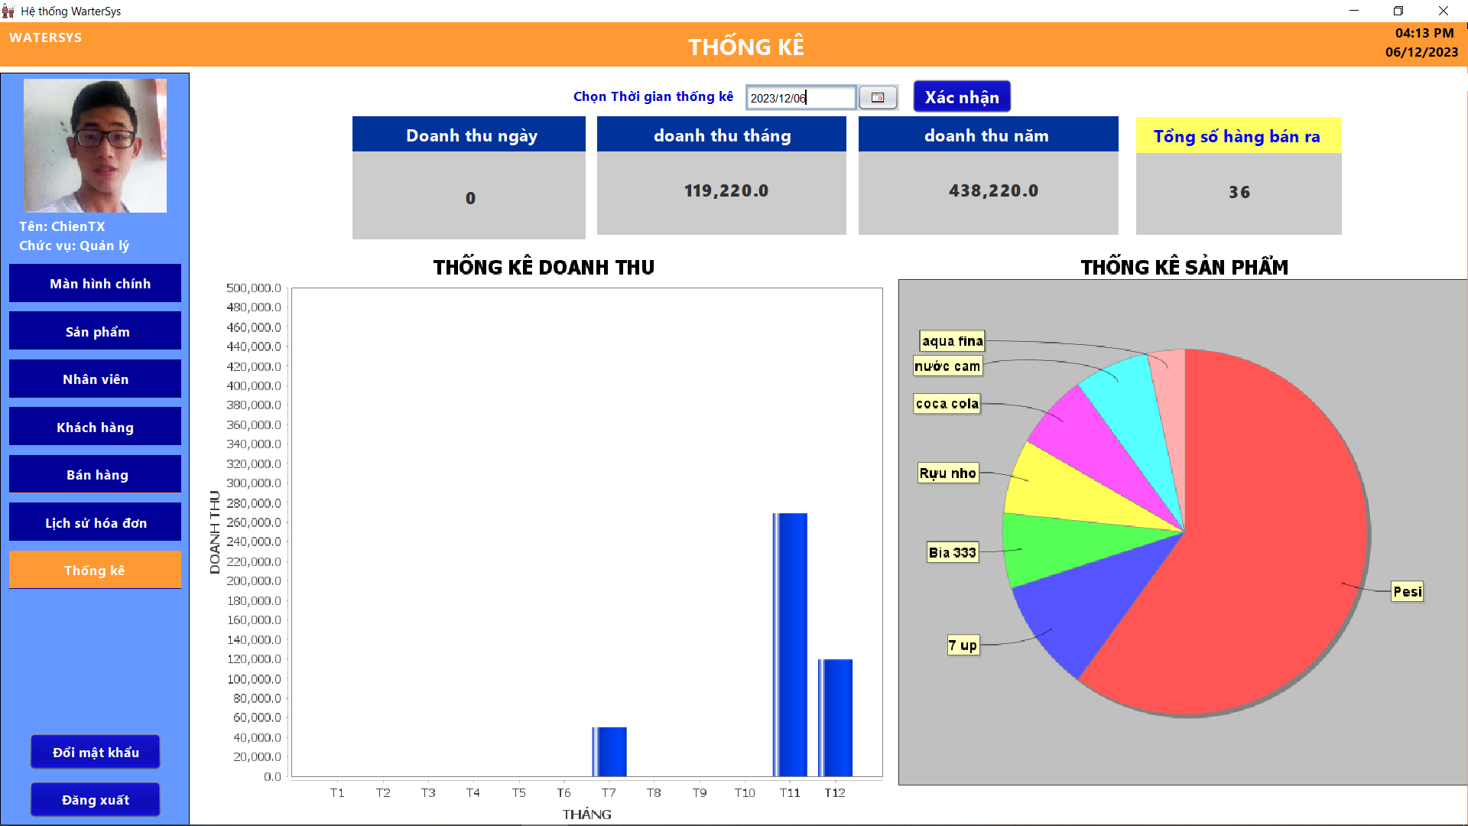

# Thực hiện viết mã

## Viết mã tạo CSDL

### Tạo CSDL

|  |
| --- |
| create database DuAn1  create table NhanVien(  MaNV nvarchar (20) primary key NOT NULL,  MatKhau nvarchar (50) not null,  VaiTro bit default 0 not null,  HoTen nvarchar(50) not null,  SDT nvarchar(24) not null,  GioiTinh bit default 0,  NgaySinh date not null,  Luong float not null,  Hinh nvarchar(20) not null,  Email nvarchar(50) not null,  )  create table SanPham(  MaSP nvarchar(20) primary key NOT NULL,  Loai nvarchar(50) not null,  TenNuoc nvarchar(50) not null,  Anh nvarchar(50) not null,  DonGia float not null,  NgayThem date not null,  MoTa nvarchar(250),  MaNV nvarchar(20) not null,  SoLuong int not null  foreign key(MaNV) references NhanVien(MaNV)  )  create table KhachHang(  MaKH nvarchar(20) primary key NOT NULL,  HoTenKH nvarchar(50) not null,  GioiTinh bit default 1,  SDT nvarchar(20) not null,  NgayMua date not null,  DanhGia nvarchar(50),  )  create table Ban(  MaBan nvarchar(20) primary key,  TrangThai nvarchar(50)  )  create table ChiTietHD(  ID INT identity(1,1) primary key NOT NULL,  TenNuoc nvarchar(50) not null,  Loai nvarchar(50) not null,  SoLuong int not null,  DonGia float not null,  MaSP nvarchar(20),  MaHD nvarchar(20),  foreign key(MaSP) references SanPham(MaSP),  foreign key(MaHD) references HoaDon(MaHD)  )  CREATE TABLE HoaDon (  MaHD NVARCHAR(20) PRIMARY KEY NOT NULL,  HoTenKH NVARCHAR(50),  NgayTao DATE NOT NULL,  TenSP NVARCHAR(100),  TongSL INT ,  TongTien FLOAT ,  TrangThai nvarchar(20),  MaNV NVARCHAR(20) NOT NULL,  MaKH NVARCHAR(20) ,  MaBan NVARCHAR(20),  FOREIGN KEY (MaNV) REFERENCES NhanVien(MaNV),  FOREIGN KEY (MaKH) REFERENCES KhachHang(MaKH),  FOREIGN KEY (MaBan) REFERENCES Ban(MaBan)  );  -- Tạo chuỗi số tự tăng với kiểu dữ liệu NVARCHAR  CREATE SEQUENCE HoaDon_Seq AS INTEGER  START WITH 1  INCREMENT BY 1;  -- Kích hoạt chuỗi số tự tăng cho cột MaHD  ALTER TABLE HoaDon  ADD CONSTRAINT DF_HoaDon_MaHD  DEFAULT 'HD' + RIGHT('00000' + CAST(NEXT VALUE FOR HoaDon_Seq AS NVARCHAR(5)),  5) FOR MaHD; |

|  |
| --- |
| INSERT NhanVien ([MaNV], MatKhau, VaiTro, [HoTen], SDT, [NgaySinh], [GioiTinh], Luong, [Hinh], Email)VALUES  ('NV01', '12345', 0, N'Trần xuân chiến', '0359690062', '07-11-2023', 1, 9000000, N'bomman.jpg',N'xuanchient033@gmail.com')  INSERT NhanVien ([MaNV], MatKhau, VaiTro, [HoTen], SDT, [NgaySinh], [GioiTinh], Luong, [Hinh], Email) VALUES  ('NV02', '12345', 1, N'LỮ HUY CƯỜNG','0359690062', '07-11-2023', 0, 9000000, N'chien.jpg',N'chientxpd08548@fpt.edu.vn')  INSERT NhanVien ([MaNV], MatKhau, VaiTro, [HoTen], SDT, [NgaySinh], [GioiTinh], Luong, [Hinh], Email) VALUES  ('NV03', '12345', 1, N'ĐỖ VĂN MINH','0359690062', '07-11-2023', 0, 9000000, N'nam.png',N'xuanchient033@gmail.com')  INSERT NhanVien ([MaNV], MatKhau, VaiTro, [HoTen], SDT, [NgaySinh], [GioiTinh], Luong, [Hinh], Email) VALUES  ('NV04', '12345', 1, N'NGUYỄN TẤN HIẾU','0359690062', '07-11-2023', 1, 9000000, N'GAME.png',N'xuanchient033@gmail.com')  INSERT NhanVien ([MaNV], MatKhau, VaiTro, [HoTen], SDT, [NgaySinh], [GioiTinh], Luong, [Hinh], Email) VALUES  ('NV05', '12345', 0, N'TRẦN VĂN NAM','0359690062', '07-11-2023', 1, 9000000, N'GAME.png',N'xuanchient033@gmail.com')  INSERT SanPham ([MaSP], Loai, [TenNuoc], Anh, DonGia, [NgayThem], MoTa, MaNV, SoLuong) VALUES  ('SP01', N'Nước ngọt', N'Pesi', N'pesi.png', 10000, '07-11-2023', N'nước uống ngon tuyệt vời', N'NV01', 9)  INSERT SanPham ([MaSP], Loai, [TenNuoc], Anh, DonGia, [NgayThem], MoTa, MaNV, SoLuong) VALUES  ('SP02', N'Nước ngọt', N'coca cola', N'cocacola.png', 11000, '07-11-2023', N'nước uống ngon tuyệt vời', N'NV01', 9)  INSERT SanPham ([MaSP], Loai, [TenNuoc], Anh, DonGia, [NgayThem], MoTa, MaNV, SoLuong) VALUES  ('SP03', N'Nước khoáng', N'aqua vina', N'aquafina.png', 4000, '07-11-2023', N'nước uống ngon tuyệt vời', N'NV01', 9)  INSERT SanPham ([MaSP], Loai, [TenNuoc], Anh, DonGia, [NgayThem], MoTa, MaNV, SoLuong) VALUES  ('SP04', N'Nước ép', N'nước cam', N'nuoccam.png', 13000, '07-11-2023', N'nước uống ngon tuyệt vời', N'NV01', 9)  INSERT SanPham ([MaSP], Loai, [TenNuoc], Anh, DonGia, [NgayThem], MoTa, MaNV, SoLuong) VALUES  ('SP05', N'Nước ngọt', N'7 up', N'7up.png', 14000, '07-11-2023', N'nước uống ngon tuyệt vời', N'NV01', 9)    INSERT KhachHang ([MaKH], HoTenKH, GioiTinh, SDT, NgayMua, DanhGia) VALUES (N'KH01', N'Trần xuân chiến', 1, '0359698875', '07-11-2023', N'tuyệt vời')  INSERT KhachHang ([MaKH], HoTenKH, GioiTinh, SDT, NgayMua, DanhGia) VALUES (N'KH02', N'Trần xuân chiến1', 0, '0359698875', '07-11-2023', N'tuyệt vời')  INSERT KhachHang ([MaKH], HoTenKH, GioiTinh, SDT, NgayMua, DanhGia) VALUES (N'KH03', N'Trần xuân chiến2', 1, '0359698875', '07-11-2023', N'tuyệt vời')  INSERT KhachHang ([MaKH], HoTenKH, GioiTinh, SDT, NgayMua, DanhGia) VALUES (N'KH04', N'Trần xuân chiến3', 1, '0359698875', '07-11-2023', N'tuyệt vời')    INSERT Ban ([MaBan], [TrangThai]) VALUES (N'Ban1', N'Đang dùng')  INSERT Ban ([MaBan], [TrangThai]) VALUES (N'Ban2', N'Đang dùng')  INSERT Ban ([MaBan], [TrangThai]) VALUES (N'Ban3', N'Trống')  INSERT Ban ([MaBan], [TrangThai]) VALUES (N'Ban4', N'Trống')  INSERT Ban ([MaBan], [TrangThai]) VALUES (N'Ban5', N'Trống')  INSERT Ban ([MaBan], [TrangThai]) VALUES (N'Ban6', N'Trống')  INSERT Ban ([MaBan], [TrangThai]) VALUES (N'Ban7', N'Trống')  INSERT Ban ([MaBan], [TrangThai]) VALUES (N'Ban8', N'Trống')  INSERT Ban ([MaBan], [TrangThai]) VALUES (N'Ban9', N'Trống')  INSERT Ban ([MaBan], [TrangThai]) VALUES (N'Ban10', N'Trống')  INSERT Ban ([MaBan], [TrangThai]) VALUES (N'Pha Chế', N'Trống')  INSERT HoaDon ([HoTenKH], [NgayTao], TenSP, TongSL, TongTien, [MaNV], MaKH, MaBan, TrangThai)  VALUES (N'Trần xuân chiến', '07-1-2023', N'pesi, coca', 3, 50000, 'NV01', 'KH01', 'Ban1', N'chưa thanh toán')  INSERT HoaDon ([HoTenKH], [NgayTao], TenSP, TongSL, TongTien, [MaNV], MaKH, MaBan, TrangThai)  VALUES (N'Trần xuân chiến1', '07-11-2023', N'pesi', 3, 50000, 'NV02', 'KH02', 'Ban2', N'chưa thanh toán')  INSERT HoaDon ([HoTenKH], [NgayTao], TenSP, TongSL, TongTien, [MaNV], MaKH, MaBan, TrangThai)  VALUES (N'Trần xuân chiến2', '07-11-2023', N'coca', 3, 50000, 'NV01', 'KH01', N'Ban1', N'chưa thanh toán')  INSERT HoaDon ([HoTenKH], [NgayTao], TenSP, TongSL, TongTien, [MaNV], MaKH, MaBan, TrangThai)  VALUES (N'Trần xuân chiến2', '07-10-2023', N'coca', 3, 50000, 'NV01', 'KH01', N'Ban1', N'chưa thanh toán')  INSERT ChiTietHD ( [TenNuoc], Loai, [SoLuong], [DonGia], MaSP, MaHD) VALUES ( N'pesi', N'Nước ngọt', 5, 10000, 'SP01', 'HD00001')  INSERT ChiTietHD ( [TenNuoc], Loai, [SoLuong], [DonGia], MaSP, MaHD) VALUES ( N'cosi', N'Nước ngọt', 5, 10000, 'SP02', 'HD00001')  INSERT ChiTietHD ( [TenNuoc], Loai, [SoLuong], [DonGia], MaSP, MaHD) VALUES ( N'peco', N'Nước ngọt', 5, 10000, 'SP03', 'HD00001') |

### 3.1.2 SQL truy vấn và thao tác

#### Nhân viên

|  |  |
| --- | --- |
| **Hành động** | **Câu lệnh SQL** |
| Thêm mới | INSERT INTO NhanVien (MaNV, MatKhau, VaiTro, HoTen, SDT, NgaySinh, GioiTinh, Luong, Hinh, Email) VALUES (?, ?, ?, ?, ?, ?, ?, ?, ?, ?) |
| Cập nhật theo mã | UPDATE NhanVien SET MatKhau=?, VaiTro=?, HoTen=?, SDT=?, GioiTinh=?, NgaySinh=?, Luong=?, Hinh=?, Email=? WHERE MaNV=? |
| Xóa theo mã | DELETE FROM NhanVien WHERE MaNV=? |
| Truy vấn tất cả | SELECT * FROM NhanVien |
| Truy vấn theo mã | SELECT * FROM NhanVien WHERE MaNV=? |

#### Sản phẩm

|  |  |
| --- | --- |
| **Hành động** | **Câu lệnh SQL** |
| Thêm mới | INSERT INTO SanPham(MaSP, Loai, TenNuoc, Anh, DonGia, NgayThem, MoTa, MaNV, SoLuong) "+ "VALUES(?, ?, ?, ?, ?, ?, ?, ?, ?) |
| Cập nhật theo mã | UPDATE SanPham SET Loai=?, TenNuoc=?, Anh=?, DonGia=?, NgayThem=?, MoTa=?, MaNV=?, SoLuong=? WHERE MaSP=? |
| Xóa theo mã | DELETE FROM SanPham WHERE MaSP=? |
| Truy vấn tất cả | SELECT * FROM SanPham |
| Truy vấn theo mã | SELECT * 6kFROM SanPham WHERE MaSP=? |

#### Khách hàng

|  |  |
| --- | --- |
| **Hành động** | **Câu lệnh SQL** |
| Thêm mới | INSERT INTO KhachHang(MaKH, HoTenKH, GioiTinh, SDT, NgayMua, DanhGia) VALUES(?, ?, ?, ?, ?, ?) |
| Cập nhật theo mã | UPDATE KhachHang SET HoTenKH=?, GioiTinh=?, SDT=?, NgayMua=?, DanhGia=? WHERE MaKH=? |
| Xóa theo mã | DELETE FROM KhachHang WHERE MaKH=? |
| Truy vấn tất cả | SELECT * FROM KhachHang |
| Truy vấn theo mã | SELECT * FROM KhachHang WHERE MaKH=? |

#### Bàn

|  |  |
| --- | --- |
| **Hành động** | **Câu lệnh SQL** |
| Thêm mới | INSERT INTO Ban(MaBan, HoTenKH) VALUES(?,?) |
| Cập nhật theo mã | UPDATE Ban SET HoTenKH=?, TrangThai=? WHERE MaBan=? |
| Xóa theo mã | DELETE FROM Ban WHERE MaBan=? |
| Truy vấn tất cả | SELECT * FROM Ban |
| Truy vấn theo mã | SELECT * FROM Ban WHERE MaBan=? |

#### Hoá đơn

|  |  |
| --- | --- |
| **Hành động** | **Câu lệnh SQL** |
| Thêm mới | INSERT HoaDon ([HoTenKH], [NgayTao], TenSP, TongSL, TongTien, [MaNV], MaKH, MaBan, TrangThai) VALUES(?, ?, ?, ?, ?, ?, ?, ?, ?) |
| Cập nhật theo mã | UPDATE HoaDon SET TenSP=?, TongSL=?, TongTien=?, TrangThai=? WHERE MaHD=? |
| Xóa theo mã | DELETE FROM HoaDon WHERE MaHD=? |
| Truy vấn tất cả | SELECT * FROM HoaDon |
| Truy vấn theo mã | SELECT * FROM HoaDon WHERE MaHD=? |

#### Chi tiết hoá đơn

|  |  |
| --- | --- |
| **Hành động** | **Câu lệnh SQL** |
| Thêm mới | INSERT INTO ChiTietHD(TenNuoc, Loai, SoLuong, DonGia, MaSP , MaHD) VALUES(?,?,?,?,?,?) |
| Cập nhật theo mã | UPDATE ChiTietHD SET TenNuoc=?, Loai=?, SoLuong=?, DonGia=?, MaSP=?, MaHD=? WHERE ID=? |
| Xóa theo mã | DELETE FROM ChiTietHD WHERE ID=? |
| Truy vấn tất cả | SELECT * FROM ChiTietHD |
| Truy vấn theo mã | SELECT * FROM ChiTietHD WHERE ID=? |

***3.1.3 Các thủ tục lưu tổng hợp thống kê***

#### 3.1.3.1 Các thủ tục lưu tổng hợp thống kê

|  |
| --- |
| go  create PROC sp_DoanhThuBang  AS  BEGIN  SELECT  MONTH(NgayTao) as Thang,  SUM(TongTien) AS 'DoanhThuKho',  SUM(TongSL) as 'Tổng Số Lượng',  COUNT(MaHD) AS tonghoadon  FROM HoaDon  GROUP BY MONTH(NgayTao);  END; |

#### Số lương hoá đơn

|  |
| --- |
| CREATE PROC sp_TongSL  AS  BEGIN  SELECT SUM(TongSL) AS TongSoLuong  FROM HoaDon;  END; |

#### Tông doanh thu ngày

|  |
| --- |
| CREATE PROC sp_TongDTNgay  @ngay DATE  AS  BEGIN  SELECT SUM(TongTien) AS TongDoanhThu  FROM HoaDon  WHERE CAST(NgayTao AS DATE) = @ngay;  END; |

#### Tổng doanh thu tháng

|  |
| --- |
| CREATE PROC sp_TongDTThang  @Thang int  AS  BEGIN  SELECT SUM(TongTien) AS TongDoanhThu  FROM HoaDon  WHERE MONTH(NgayTao) = @Thang;  END; |

#### Tổng doanh thu năm

|  |
| --- |
| CREATE PROC sp_TongDTNam  @Nam INT,  @Thang INT  AS  BEGIN  SELECT SUM(TongTien) AS TongDoanhThu FROM HoaDon  WHERE YEAR(NgayTao) = @Nam AND MONTH(NgayTao) = @Thang;  END;  go |

#### Sản phẩm

|  |
| --- |
| CREATE PROC sp_SanPham  AS  BEGIN  SELECT TenNuoc, Loai, NgayThem, SoLuong as N'Hàng tồn kho',  CASE  WHEN DATEDIFF(MONTH, NgayThem, GETDATE()) <= 6 THEN N'Còn hạn sử dụng'  ELSE N'Hết hạn sử dụng'  END AS TrangThai  FROM SanPham  ORDER BY SoLuong DESC  END; |

#### Mã bàn

|  |
| --- |
| CREATE PROC sp_SanPham  AS  BEGIN  SELECT TenNuoc, Loai, NgayThem, SoLuong as N'Hàng tồn kho',  CASE  WHEN DATEDIFF(MONTH, NgayThem, GETDATE()) <= 6 THEN N'Còn hạn sử dụng'  ELSE N'Hết hạn sử dụng'  END AS TrangThai  FROM SanPham  ORDER BY SoLuong DESC  END; |

#### Xuất hóa đơn

|  |
| --- |
| go  create PROCEDURE sp_xuatHD  @MaHD NVARCHAR(20)  AS  BEGIN  SELECT MaHD, HoTenKH, NgayTao, TenSP, TongSL, TongTien, MaBan  FROM HoaDon  WHERE MaHD = @MaHD;  END; |

## Lập trình JDBC

Trong dự án này chúng ta chọn mô hình lập trình với CSDL như hình sau

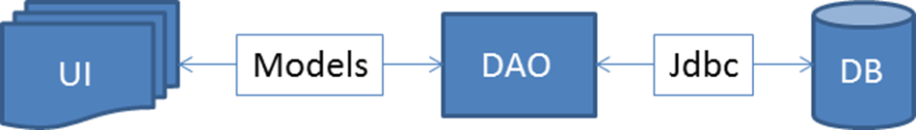

Trong đó:

* UI: các thành phần giao diện
* DB: cơ sở dữ liệu
* Jdbc: là lớp tiện ích cung cấp các hàm tiện ích làm việc với CSDL thông qua câu lệnh sql hoặc lời gọi thủ tục lưu
* Model: là các lớp mô tả dữ liệu theo cấu trúc các bảng trong CSDL
* DAO: là các lớp thao tác và truy vấn dữ liệu. Nó có nhiệm vụ chuyển đổi Model sang SQL và ngược lại.

Theo mô hình này thì lập trình giao diện làm việc với CSDL thông qua các lớp model. Model như là một gói dữ liệu được sử dụng để giao tiếp giữa giao diện và các thành phần DAO. DAO mới thực sự là lập trình CSDL nó làm nhiệm vụ nhận model từ giao diện, chuyển đổi sang SQL và sử dụng Jdbc để thực hiện các thao tác dữ liệu. Ngược lại thì truy vấn dữ liệu từ CSDL, chuyển đổi thành model để hiển thị lên các thành phần giao diện.

### Lớp hỗ trợ

Các lớp hỗ trợ chứa các phương thức tiện ích giúp chúng ta thực hiện các xử lý trong ứng dụng đơn giản hơn, ngắn gọn hơn, dễ hiểu hơn. Trong phần này chúng ta xây dựng 2 lớp là XDate và Jdbc như sau.

#### 3.2.1.1 Lớp tiện ích XDate

|  |
| --- |
| package watersys.Utilities;    import java.text.ParseException;  import java.text.SimpleDateFormat;  import java.util.Date;    public class XDate {  public static SimpleDateFormat formatter = new SimpleDateFormat();    public static Date toDate(String date, String pattern) {  try {  formatter.applyPattern(pattern);  return formatter.parse(date);  } catch (ParseException e) {  throw new RuntimeException(e);  }  }  public static String toString(Date date, String pattern) {  formatter.applyPattern(pattern);  return formatter.format(date);  }    public static Date addDays(Date date, long days) {  date.setTime(date.getTime() + days * 24 * 60 * 60 * 1000);  return date;  }  } |

#### 

#### 3.2.1.2 Lớp tiện ích XJdbc

|  |
| --- |
| package watersys.Utilities;  import java.sql.*;  public class XJdbc {  public static String driver = "com.microsoft.sqlserver.jdbc.SQLServerDriver";  public static String dburl = "jdbc:sqlserver://localhost:1433;databaseName=DuAn1_VS2";  public static String username = "sa";  public static String password = "123";  static {  try {  Class.forName(driver);  } catch (ClassNotFoundException e) {  throw new RuntimeException(e);  }  }  public static PreparedStatement preparedStatement(String sql, Object... args) throws SQLException {  Connection conn = DriverManager.getConnection(dburl, username, password);  PreparedStatement pstmt = null;  if (sql.trim().startsWith("{")) {  pstmt = conn.prepareCall(sql); //proc  } else {  pstmt = conn.prepareStatement(sql); //SQL  }  for (int i = 0; i < args.length; i++) {  pstmt.setObject(i + 1, args[i]);  }  return pstmt;  }  public static ResultSet executeQuery(String sql, Object... args) {  try {  PreparedStatement pstmt = preparedStatement(sql, args);  try {  return pstmt.executeQuery();  } finally {  }  } catch (SQLException e) {  throw new RuntimeException(e);  }  }  public static void executeUpdate(String sql, Object... args) {  try {  PreparedStatement pstmt = preparedStatement(sql, args);  try {  pstmt.executeUpdate();  } finally {  pstmt.getConnection().close();  }  } catch (SQLException e) {  throw new RuntimeException(e);  }  }  public static void getString(String SELECT_TENSP_SQL, String maHD) {  throw new UnsupportedOperationException("Not supported yet."); // Generated from nbfs://nbhost/SystemFileSystem/Templates/Classes/Code/GeneratedMethodBody  }  } |

#### 3.2.1.3 Lớp tiện ích Auth

|  |
| --- |
| package watersys.Utilities;  import watersys.Entity.NhanVien;  public class Auth {  public static NhanVien user = null;  public static void clear() {  Auth.user = null;  }  public static boolean isLogin() {  return Auth.user != null;  }  public static boolean isManager() {  return Auth.isLogin() && user.isVaiTro();  }    } |

#### 3.2.1.4 Lớp tiện ích MsgBox

|  |
| --- |
| package watersys.Utilities;  import java.awt.Component;  import javax.swing.JOptionPane;  public class MsgBox {  public static void alert(Component parent, String message) {  JOptionPane.showMessageDialog(parent, message, "EduSys", JOptionPane.INFORMATION_MESSAGE);  }  public static boolean confirm(Component parent, String message) {  int result = JOptionPane.showConfirmDialog(parent, message, "EduSys", JOptionPane.YES_NO_OPTION, JOptionPane.QUESTION_MESSAGE);  return result == JOptionPane.YES_OPTION;  }  public static String prompt(Component parent, String message) {  return JOptionPane.showInputDialog(parent, message, "EduSys", JOptionPane.INFORMATION_MESSAGE);  }  } |

#### 

#### 3.2.1.5 Lớp tiện ích XImage

|  |
| --- |
| package watersys.Utilities;  import java.awt.Image;  import java.io.File;  import java.io.IOException;  import java.net.URL;  import java.nio.file.Files;  import java.nio.file.Path;  import java.nio.file.Paths;  import java.nio.file.StandardCopyOption;  import javax.swing.ImageIcon;  public class XImage {  public static Image getAppIcon(){  URL url = XImage.class.getResource("/watersys/Icon/logo.jpg");  return new ImageIcon(url).getImage();  }  public static ImageIcon getAppIconf() {  URL url = XImage.class.getResource("watersys/Icon/logo.jpg");  return new ImageIcon(url);  }  public static void save(File src) {  File dir = new File("logos", src.getName());  if (!dir.exists()) {  dir.mkdirs();  }  try {  Path source = Paths.get(src.getAbsolutePath());  Path destination = Paths.get(dir.getAbsolutePath());  Files.copy(source, destination, StandardCopyOption.REPLACE_EXISTING);  } catch (IOException e) {  throw new RuntimeException(e);  }  }  public static ImageIcon read(String filename) {  File path = new File("logos", filename);  return new ImageIcon(new ImageIcon(path.getAbsolutePath()).getImage().getScaledInstance(350, 325, Image.SCALE_DEFAULT));  }  } |

### Model class - Các lớp mô tả dữ liệu

##### **Để tránh các sai sót về kiểu dữ liệu khi làm việc với CSDL, chúng ta cần phải xây dựng các lớp mô tả dữ liệu với kiểu phù hợp. Điều này giúp làm việc với CSDL chặt chẽ hơn, dễ hơn.**

#### NhanVien

|  |
| --- |
| package watersys.Entity;  import java.util.Date;  public class NhanVien {  private String maNV;  private String matKhau;  private boolean vaiTro;  private String hoTen;  private String SDT;  private boolean gioiTinh;  private Date ngaySinh;  private Float luong;  private String hinh;  private String email;  public NhanVien() {  }  public NhanVien(String maNV, String matKhau, boolean vaiTro, String hoTen, String SDT, boolean gioiTinh, Date ngaySinh, Float luong, String hinh, String email) {  this.maNV = maNV;  this.matKhau = matKhau;  this.vaiTro = vaiTro;  this.hoTen = hoTen;  this.SDT = SDT;  this.gioiTinh = gioiTinh;  this.ngaySinh = ngaySinh;  this.luong = luong;  this.hinh = hinh;  this.email = email;  }  public String getMaNV() {  return maNV;  }  public void setMaNV(String maNV) {  this.maNV = maNV;  }  public String getMatKhau() {  return matKhau;  }  public void setMatKhau(String matKhau) {  this.matKhau = matKhau;  }  public boolean isVaiTro() {  return vaiTro;  }  public void setVaiTro(boolean vaiTro) {  this.vaiTro = vaiTro;  }  public String getHoTen() {  return hoTen;  }  public void setHoTen(String hoTen) {  this.hoTen = hoTen;  }  public String getSDT() {  return SDT;  }  public void setSDT(String SDT) {  this.SDT = SDT;  }  public boolean isGioiTinh() {  return gioiTinh;  }  public void setGioiTinh(boolean gioiTinh) {  this.gioiTinh = gioiTinh;  }  public Date getNgaySinh() {  return ngaySinh;  }  public void setNgaySinh(Date ngaySinh) {  this.ngaySinh = ngaySinh;  }  public Float getLuong() {  return luong;  }  public void setLuong(Float luong) {  this.luong = luong;  }  public String getHinh() {  return hinh;  }  public void setHinh(String hinh) {  this.hinh = hinh;  }  public String getEmail() {  return email;  }  public void setEmail(String email) {  this.email = email;  }    @Override  public String toString() {  return this.hoTen;  }    } |

#### SanPham

|  |
| --- |
| package watersys.Entity;  import java.util.Date;  public class SanPham {  private String maSP;  private String loai;  private String tenNuoc;  private String anh;  private float donGia;  private Date ngayThem;  private String moTa;  private String maNV;  private int SoLuong;      public SanPham() {  }  public SanPham(String maSP, String loai, String tenNuoc, String anh, float donGia, Date ngayThem, String moTa, String maNV, int SoLuong) {  this.maSP = maSP;  this.loai = loai;  this.tenNuoc = tenNuoc;  this.anh = anh;  this.donGia = donGia;  this.ngayThem = ngayThem;  this.moTa = moTa;  this.maNV = maNV;  this.SoLuong = SoLuong;  }    public String getMaSP() {  return maSP;  }  public void setMaSP(String maSP) {  this.maSP = maSP;  }  public String getLoai() {  return loai;  }  public void setLoai(String loai) {  this.loai = loai;  }  public String getTenNuoc() {  return tenNuoc;  }  public void setTenNuoc(String tenNuoc) {  this.tenNuoc = tenNuoc;  }  public String getAnh() {  return anh;  }  public void setAnh(String anh) {  this.anh = anh;  }  public float getDonGia() {  return donGia;  }  public void setDonGia(float donGia) {  this.donGia = donGia;  }  public Date getNgayThem() {  return ngayThem;  }  public void setNgayThem(Date ngayThem) {  this.ngayThem = ngayThem;  }  public String getMoTa() {  return moTa;  }  public void setMoTa(String moTa) {  this.moTa = moTa;  }  public String getMaNV() {  return maNV;  }  public void setMaNV(String maNV) {  this.maNV = maNV;  }  public int getSoLuong() {  return SoLuong;  }  public void setSoLuong(int SoLuong) {  this.SoLuong = SoLuong;  }  } |

#### KhachHang

|  |
| --- |
| import java.util.Date;  public class KhachHang {  private String maKH;  private String hoTenKH;  private boolean gioiTinh;  private String SDT;  private Date ngayMua;  private String danhGia;  public String toString() {  return hoTenKH;  }    public KhachHang(String maKH, String hoTenKH, boolean gioiTinh, String SDT, Date ngayMua, String danhGia) {  this.maKH = maKH;  this.hoTenKH = hoTenKH;  this.gioiTinh = gioiTinh;  this.SDT = SDT;  this.ngayMua = ngayMua;  this.danhGia = danhGia;  }  public KhachHang() {  // Không có tham số  }  // Getters and Setters  public String getMaKH() {  return maKH;  }  public void setMaKH(String maKH) {  this.maKH = maKH;  }  public String getHoTenKH() {  return hoTenKH;  }  public void setHoTenKH(String hoTenKH) {  this.hoTenKH = hoTenKH;  }  public boolean isGioiTinh() {  return gioiTinh;  }  public void setGioiTinh(boolean gioiTinh) {  this.gioiTinh = gioiTinh;  }  public String getSDT() {  return SDT;  }  public void setSDT(String sdt) {  this.SDT = sdt;  }  public Date getNgayMua() {  return ngayMua;  }  public void setNgayMua(Date ngayMua) {  this.ngayMua = ngayMua;  }  public String getDanhGia() {  return danhGia;  }  public void setDanhGia(String danhGia) {  this.danhGia = danhGia;  }  } |

#### Ban

|  |
| --- |
| package watersys.Entity;  public class Ban {  public String maBan;  public String tenKh;  public String trangThai;    public String toString() {  return maBan;  }  public Ban() {  }  public Ban(String maBan, String tenKh, String trangThai) {  this.maBan = maBan;  this.tenKh = tenKh;  this.trangThai = trangThai;  }  public String getMaBan() {  return maBan;  }  public void setMaBan(String maBan) {  this.maBan = maBan;  }  public String getTenKh() {  return tenKh;  }  public void setTenKh(String tenKh) {  this.tenKh = tenKh;  }  public String getTrangThai() {  return trangThai;  }  public void setTrangThai(String trangThai) {  this.trangThai = trangThai;  }    } |

#### HoaDon

|  |
| --- |
| package watersys.Entity;  import java.util.Date;  public class HoaDon {  private String MaHD;  private String HoTenKH;  private Date NgayTao;  private String TenpSP;  private int TongSL;  private float TongTien;  private String MaNV;  private String MaKH;  private String MaBan;  private String TrangThai;    public String toString() {  return TrangThai;  }  public HoaDon() {  }  public HoaDon(String MaHD, String HoTenKH, Date NgayTao, String TenpSP, float TongTien, int TongSL, String MaNV, String MaKH, String MaBan, String TrangThai) {  this.MaHD = MaHD;  this.HoTenKH = HoTenKH;  this.NgayTao = NgayTao;  this.TenpSP = TenpSP;  this.TongTien = TongTien;  this.TongSL = TongSL;  this.MaNV = MaNV;  this.MaKH = MaKH;  this.MaBan = MaBan;  this.TrangThai = TrangThai;  }  public String getMaHD() {  return MaHD;  }  public void setMaHD(String MaHD) {  this.MaHD = MaHD;  }  public String getHoTenKH() {  return HoTenKH;  }  public void setHoTenKH(String HoTenKH) {  this.HoTenKH = HoTenKH;  }  public Date getNgayTao() {  return NgayTao;  }  public void setNgayTao(Date NgayTao) {  this.NgayTao = NgayTao;  }  public String getTenpSP() {  return TenpSP;  }  public void setTenpSP(String TenpSP) {  this.TenpSP = TenpSP;  }  public float getTongTien() {  return TongTien;  }  public void setTongTien(float TongTien) {  this.TongTien = TongTien;  }  public int getTongSL() {  return TongSL;  }  public void setTongSL(int TongSL) {  this.TongSL = TongSL;  }  public String getMaNV() {  return MaNV;  }  public void setMaNV(String MaNV) {  this.MaNV = MaNV;  }  public String getMaKH() {  return MaKH;  }  public void setMaKH(String MaKH) {  this.MaKH = MaKH;  }  public String getMaBan() {  return MaBan;  }  public void setMaBan(String MaBan) {  this.MaBan = MaBan;  }  public String getTrangThai() {  return TrangThai;  }  public void setTrangThai(String TrangThai) {  this.TrangThai = TrangThai;  }    } |

#### ChiTietSP

|  |
| --- |
| package watersys.Entity;  public class ChiTietSP {  private int ID;  private String TenMuoc;  private String Loai;  private int SoLuong;  private float DonGia;  private String MaSP;  private String MaHD;  public ChiTietSP() {  }  public ChiTietSP(int ID, String TenMuoc, String Loai, int SoLuong, float DonGia, String MaSP, String MaHD) {  this.ID = ID;  this.TenMuoc = TenMuoc;  this.Loai = Loai;  this.SoLuong = SoLuong;  this.DonGia = DonGia;  this.MaSP = MaSP;  this.MaHD = MaHD;  }  public int getID() {  return ID;  }  public void setID(int ID) {  this.ID = ID;  }  public String getTenMuoc() {  return TenMuoc;  }  public void setTenMuoc(String TenMuoc) {  this.TenMuoc = TenMuoc;  }  public String getLoai() {  return Loai;  }  public void setLoai(String Loai) {  this.Loai = Loai;  }  public int getSoLuong() {  return SoLuong;  }  public void setSoLuong(int SoLuong) {  this.SoLuong = SoLuong;  }  public float getDonGia() {  return DonGia;  }  public void setDonGia(float DonGia) {  this.DonGia = DonGia;  }  public String getMaSP() {  return MaSP;  }  public void setMaSP(String MaSP) {  this.MaSP = MaSP;  }  public String getMaHD() {  return MaHD;  }  public void setMaHD(String MaHD) {  this.MaHD = MaHD;  }  } |

### DAO Class - Các lớp truy xuất dữ liệu

DAO (Data Access Object) là các lớp giúp giúp làm việc với các bảng trong CSDL. Mỗi lớp được định nghĩa một cách đầy đủ nhất về các thao tác và truy vấn dữ liệu sẽ được sử dụng trong ứng dụng. DAO sau đó sẽ được sử dụng trong các điều khiển sự kiện của giao diện để làm việc với CSDL một cách thuận tiện.

Trong phạm vi ứng dụng này chúng ta cần xây dựng mỗi DAO chứa tối thiểu các hành động sau

#### NhanVienDAO

|  |
| --- |
| package watersys.DAO;  public class NhanVienDAO extends waterSysDAO<NhanVien, String> {  String INSERT_SQL = "INSERT NhanVien (MaNV, MatKhau, VaiTro, HoTen, SDT, GioiTinh, NgaySinh, Luong, Hinh, Email) VALUES (?, ?, ?, ?, ?, ?, ?, ?, ?, ?)";  String UPDATE_SQL = "UPDATE NhanVien SET MatKhau=?, VaiTro=?, HoTen=?, SDT=?, GioiTinh=?, NgaySinh=?, Luong=?, Hinh=?, Email=? WHERE MaNV=?";  String DELETE_SQL = "DELETE FROM NhanVien WHERE MaNV=?";  String SELECT_ALL_SQL = "SELECT * FROM NhanVien";  String SELECT_BY_ID_SQL = "SELECT * FROM NhanVien WHERE MaNV=?";  @Override  public void insert(NhanVien entity) {  XJdbc.executeUpdate(INSERT_SQL,  entity.getMaNV(),  entity.getMatKhau(),  entity.isVaiTro(),  entity.getHoTen(),  entity.getSDT(),  entity.isGioiTinh(),  entity.getNgaySinh(),  entity.getLuong(),  entity.getHinh(),  entity.getEmail());  }  @Override  public void update(NhanVien entity) {  XJdbc.executeUpdate(UPDATE_SQL,  entity.getMatKhau(),  entity.isVaiTro(),  entity.getHoTen(),  entity.getSDT(),  entity.isGioiTinh(),  entity.getNgaySinh(),  entity.getLuong(),  entity.getHinh(),  entity.getEmail(),  entity.getMaNV());  }  @Override  public void delete(String id) {  XJdbc.executeUpdate(DELETE_SQL, id);  }  @Override  public NhanVien selectById(String id) {  List<NhanVien> list = this.selectBySQL(SELECT_BY_ID_SQL, id);  if (list.isEmpty()) {  return null;  }  return list.get(0);  }  public List<NhanVien> selectByKeyword(String keyword) {  String SQL = "SELECT * FROM NhanVien WHERE MaNV LIKE ?";  return this.selectBySQL(SQL, "%" + keyword + "%");  }  public NhanVien selectByEmail(String email) {  String sql = "SELECT * FROM NhanVien WHERE Email=?";  List<NhanVien> list = this.selectBySQL(sql, email);  if (list.isEmpty()) {  return null;  }  return list.get(0);  }  public NhanVien selectByTaiKhoan(String id) {  String sql = "SELECT * FROM NhanVien WHERE MaNV=?";  List<NhanVien> list = this.selectBySQL(sql, id);  if (list.isEmpty()) {  return null;  }  return list.get(0);  }  @Override  public List<NhanVien> selectAll() {  return this.selectBySQL(SELECT_ALL_SQL);  }  @Override  protected List<NhanVien> selectBySQL(String sql, Object... args) {  List<NhanVien> list = new ArrayList<>();  try {  ResultSet rs = XJdbc.executeQuery(sql, args);  while (rs.next()) {  NhanVien entity = new NhanVien();  entity.setMaNV(rs.getString("MaNV"));  entity.setMatKhau(rs.getString("MatKhau"));  entity.setVaiTro(rs.getBoolean("VaiTro"));  entity.setHoTen(rs.getString("HoTen"));  entity.setSDT(rs.getString("SDT"));  entity.setGioiTinh(rs.getBoolean("GioiTinh"));  entity.setNgaySinh(rs.getDate("NgaySinh"));  entity.setLuong(rs.getFloat("Luong"));  entity.setHinh(rs.getString("Hinh"));  entity.setEmail(rs.getString("Email"));  list.add(entity);  }  rs.getStatement().getConnection().close();  return list;  } catch (SQLException e) {  throw new RuntimeException(e);  }  }  } |

#### SanPhamDAO

|  |
| --- |
| package watersys.DAO;  public class SanPhamDAO extends waterSysDAO<SanPham, String> {  String INSERT_SQL = "INSERT INTO SanPham(MaSP, Loai, TenNuoc, Anh, DonGia, NgayThem, MoTa, MaNV, SoLuong) "  + "VALUES(?, ?, ?, ?, ?, ?, ?, ?, ?)";  String UPDATE_SQL = "UPDATE SanPham "  + "SET Loai=?, TenNuoc=?, Anh=?, DonGia=?, NgayThem=?, MoTa=?, MaNV=?, SoLuong=? "  + "WHERE MaSP=?";  String DELETE_SQL = "DELETE FROM SanPham WHERE MaSP=?";  String SELECT_ALL_SQL = "SELECT * FROM SanPham";  String SELECT_BY_ID_SQL = "SELECT * FROM SanPham WHERE MaSP=?";  public void updateSoLuong(String maSP, int soLuongGiam) {  String UPDATE_SO_LUONG_SQL = "UPDATE SanPham SET SoLuong = SoLuong - ? WHERE MaSP = ?";  XJdbc.executeUpdate(UPDATE_SO_LUONG_SQL, soLuongGiam, maSP);  }  public void updateXoaSoLuong(String maSP, int soLuongGiam) {  String UPDATE_SO_LUONG_SQL = "UPDATE SanPham SET SoLuong = SoLuong + ? WHERE MaSP = ?";  XJdbc.executeUpdate(UPDATE_SO_LUONG_SQL, soLuongGiam, maSP);  }  public int selectSoLuong(String maSP) {  String SELECT_Sl_BY_ID_SQL = "SELECT SoLuong FROM SanPham WHERE MaSP=?";  List<SanPham> list = this.selectBySQL(SELECT_Sl_BY_ID_SQL, maSP);  // Kiểm tra nếu danh sách trống trước khi cố gắng truy cập phần tử đầu tiên  if (list.isEmpty()) {  return 0; // hoặc giá trị mặc định khác tùy thuộc vào logic của bạn  }  // Lấy giá trị SoLuong từ đối tượng SanPham  SanPham sanPham = list.get(0);  return sanPham.getSoLuong();  }  @Override  public void insert(SanPham entity) {  XJdbc.executeUpdate(INSERT_SQL,  entity.getMaSP(),  entity.getLoai(),  entity.getTenNuoc(),  entity.getAnh(),  entity.getDonGia(),  entity.getNgayThem(),  entity.getMoTa(),  entity.getMaNV(),  entity.getSoLuong());  }  @Override  public void update(SanPham entity) {  XJdbc.executeUpdate(UPDATE_SQL,  entity.getLoai(),  entity.getTenNuoc(),  entity.getAnh(),  entity.getDonGia(),  entity.getNgayThem(),  entity.getMoTa(),  entity.getMaNV(),  entity.getSoLuong(),  entity.getMaSP());  }  @Override  public void delete(String id) {  XJdbc.executeUpdate(DELETE_SQL, id);  }  @Override  public SanPham selectById(String id) {  List<SanPham> list = this.selectBySQL(SELECT_BY_ID_SQL, id);  if (list.isEmpty()) {  return null;  }  return list.get(0);  }  @Override  public List<SanPham> selectAll() {  return this.selectBySQL(SELECT_ALL_SQL);  }  public List<SanPham> selectByKeyword(String keyword) {  String SQL = "SELECT * FROM SanPham WHERE MaSP LIKE ?";  return this.selectBySQL(SQL, "%" + keyword + "%");  }  @Override  protected List<SanPham> selectBySQL(String sql, Object... args) {  List<SanPham> list = new ArrayList<>();  try {  ResultSet rs = XJdbc.executeQuery(sql, args);  while (rs.next()) {  SanPham entity = new SanPham();  entity.setMaSP(rs.getString("MaSP"));  entity.setLoai(rs.getString("Loai"));  entity.setTenNuoc(rs.getString("TenNuoc"));  entity.setAnh(rs.getString("Anh"));  entity.setDonGia(rs.getFloat("DonGia"));  entity.setNgayThem(rs.getDate("NgayThem"));  entity.setMoTa(rs.getString("MoTa"));  entity.setMaNV(rs.getString("MaNV"));  entity.setSoLuong(rs.getInt("SoLuong"));  list.add(entity);  }  rs.getStatement().getConnection().close();  return list;  } catch (SQLException e) {  throw new RuntimeException(e);  }  }  } |

#### KhachHangDAO

|  |
| --- |
| package watersys.DAO;  public class KhachHangDAO extends waterSysDAO<KhachHang, String> {  String INSERT_SQL = "INSERT INTO KhachHang(MaKH, HoTenKH, GioiTinh, SDT, NgayMua, DanhGia) VALUES(?, ?, ?, ?, ?, ?)";  String UPDATE_SQL = "UPDATE KhachHang SET HoTenKH=?, GioiTinh=?, SDT=?, NgayMua=?, DanhGia=? WHERE MaKH=?";  String DELETE_SQL = "DELETE FROM KhachHang WHERE MaKH=?";  String SELECT_ALL_SQL = "SELECT * FROM KhachHang";  String SELECT_BY_ID_SQL = "SELECT * FROM KhachHang WHERE MaKH=?";  @Override  public void insert(KhachHang entity) {  XJdbc.executeUpdate(INSERT_SQL,  entity.getMaKH(),  entity.getHoTenKH(),  entity.isGioiTinh(),  entity.getSDT(),  entity.getNgayMua(),  entity.getDanhGia());  }  @Override  public void update(KhachHang entity) {  XJdbc.executeUpdate(UPDATE_SQL,  entity.getHoTenKH(),  entity.isGioiTinh(),  entity.getSDT(),  entity.getNgayMua(),  entity.getDanhGia(),  entity.getMaKH());  }  @Override  public void delete(String id) {  XJdbc.executeUpdate(DELETE_SQL, id);  }  @Override  public KhachHang selectById(String id) {  List<KhachHang> list = this.selectBySQL(SELECT_BY_ID_SQL, id);  if (list.isEmpty()) {  return null;  }  return list.get(0);  }  @Override  public List<KhachHang> selectAll() {  return this.selectBySQL(SELECT_ALL_SQL);  }  /**  *  * @param sql  * @param args  * @return  */  @Override  protected List<KhachHang> selectBySQL(String sql, Object... args) {  List<KhachHang> list = new ArrayList<>();  try {  ResultSet rs = XJdbc.executeQuery(sql, args);  while (rs.next()) {  KhachHang entity = new KhachHang();  entity.setMaKH(rs.getString("MaKH"));  entity.setHoTenKH(rs.getString("HoTenKH"));  entity.setGioiTinh(rs.getBoolean("GioiTinh"));  entity.setSDT(rs.getString("SDT"));  entity.setNgayMua(rs.getDate("NgayMua"));  entity.setDanhGia(rs.getString("DanhGia"));  list.add(entity);  }  rs.getStatement().getConnection().close();  return list;  } catch (SQLException e) {  throw new RuntimeException(e);  }  }  } |

#### BanDAO

|  |
| --- |
| package watersys.DAO;  public class BanDAO extends waterSysDAO<Ban, String> {  String INSERT_SQL = "INSERT INTO Ban(MaBan, HoTenKH) VALUES(?,?)";  String UPDATE_SQL = "UPDATE Ban SET HoTenKH=?, TrangThai=? WHERE MaBan=?";  String DELETE_SQL = "DELETE FROM Ban WHERE MaBan=?";  String SELECT_ALL_SQL = "SELECT * FROM Ban";  String SELECT_BY_ID_SQL = "SELECT * FROM Ban WHERE MaBan=?";  @Override  public void insert(Ban entity) {  XJdbc.executeUpdate(INSERT_SQL,  entity.getMaBan(),  entity.getTenKh(),  entity.getTrangThai());  }  @Override  public void update(Ban entity) {  XJdbc.executeUpdate(UPDATE_SQL,  entity.getTenKh(),  entity.getTrangThai(),  entity.getMaBan());  }  @Override  public void delete(String id) {  XJdbc.executeUpdate(DELETE_SQL, id);  }  @Override  public Ban selectById(String id) {  List<Ban> list = this.selectBySQL(SELECT_BY_ID_SQL, id);  if (list.isEmpty()) {  return null;  }  return list.get(0);  }  @Override  public List<Ban> selectAll() {  return this.selectBySQL(SELECT_ALL_SQL);  }  @Override  protected List<Ban> selectBySQL(String sql, Object... args) {  List<Ban> list = new ArrayList<>();  try {  ResultSet rs = XJdbc.executeQuery(sql, args);  while (rs.next()) {  Ban entity = new Ban();  entity.setMaBan(rs.getString("MaBan"));  entity.setTenKh(rs.getString("HoTenKH"));  // entity.setTrangThai(rs.getString("TrangThai"));  list.add(entity);  }  rs.getStatement().getConnection().close();  return list;  } catch (SQLException e) {  throw new RuntimeException(e);  }  }  private List<Object[]> getListOfArray(String sql, String[] cols, Object... args) {  try {  List<Object[]> list = new ArrayList<>();  ResultSet rs = XJdbc.executeQuery(sql, args);  while (rs.next()) {  Object[] vals = new Object[cols.length];  for (int i = 0; i < cols.length; i++) {  vals[i] = rs.getObject(cols[i]);  }  list.add(vals);  }  rs.getStatement().getConnection().close();  return list;  } catch (SQLException e) {  throw new RuntimeException(e);  }  }  public List<Object[]> getHoaDonByMaBan(String maBan) {  String sql = "{call sp_GetByMaBan(?)}";  String[] cols = {"MaHD", "TenNuoc", "Loai", "SoLuong", "DonGia", "MaBan"};  return this.getListOfArray(sql, cols, maBan);  }  } |

#### HoaDonDAO

|  |
| --- |
| package watersys.DAO;  public class HoaDonDAO extends waterSysDAO<HoaDon, String>{  String INSERT_SQL = "INSERT HoaDon ([HoTenKH], [NgayTao], TenSP, TongSL, TongTien, [MaNV], MaKH, MaBan, TrangThai) VALUES(?, ?, ?, ?, ?, ?, ?, ?, ?)";  // String UPDATE_SQL = "UPDATE HoaDon SET HoTenKH=?, NgayTao=?, TenSP=?, TongSL=?, TongTien=?, MaNV=?, MaKH=?, MaBan=?, TrangThai=? WHERE MaHD=?";  String UPDATE_SQL = "UPDATE HoaDon SET TenSP=?, TongSL=?, TongTien=?, TrangThai=? WHERE MaHD=?";  String DELETE_SQL = "DELETE FROM HoaDon WHERE MaHD=?";  String SELECT_ALL_SQL = "SELECT * FROM HoaDon";  String SELECT_BY_ID_SQL = "SELECT * FROM HoaDon WHERE MaHD=?";  String SELECT_NAME_BY_ID_SQL = "SELECT HoTenKH FROM HoaDon WHERE MaHD=?";    public void updateTenSPVaTongTien(String maHD, String tenSanPham, float tongTien) {  String UPDATE_SQL = "UPDATE ChiTietSP SET TenMuoc=?, DonGia=? WHERE MaHD=?";  XJdbc.executeUpdate(UPDATE_SQL, tenSanPham, tongTien, maHD);  }    @Override  public void insert(HoaDon entity) {  XJdbc.executeUpdate(INSERT_SQL,  entity.getHoTenKH(),  entity.getNgayTao(),  entity.getTenpSP(),  entity.getTongSL(),  entity.getTongTien(),  entity.getMaNV(),  entity.getMaKH(),  entity.getMaBan(),  entity.getTrangThai());  }  @Override  public void update(HoaDon entity) {  XJdbc.executeUpdate(UPDATE_SQL,  entity.getTrangThai(),  entity.getMaHD());  }  @Override  public void delete(String id) {  XJdbc.executeUpdate(DELETE_SQL, id);  }  @Override  public HoaDon selectById(String id) {  List<HoaDon> list = this.selectBySQL(SELECT_BY_ID_SQL, id);  if (list.isEmpty()) {  return null;  }  return list.get(0);  }  public float getTongDonGiaByMaHD(String maHD) {  String SELECT_TONG_DON_GIA_SQL = "SELECT SUM(DonGia) AS TongDonGia FROM ChiTietHD WHERE MaHD = ?";  try {  ResultSet rs = XJdbc.executeQuery(SELECT_TONG_DON_GIA_SQL, maHD);  if (rs.next()) {  return rs.getFloat("TongDonGia");  }  } catch (SQLException e) {  e.printStackTrace();  }  return 0; // Trả về 0 nếu có lỗi hoặc không có dữ liệu  }    public HoaDon getTenByMaHD(String maHD) {  List<HoaDon> list = this.selectBySQL(SELECT_NAME_BY_ID_SQL, maHD);  if (list.isEmpty()) {  return null;  }  return list.get(0);  }    @Override  public List<HoaDon> selectAll() {  return this.selectBySQL(SELECT_ALL_SQL);  }  @Override  protected List<HoaDon> selectBySQL(String sql, Object... args) {  List<HoaDon> list = new ArrayList<>();  try {  ResultSet rs = XJdbc.executeQuery(sql, args);  while (rs.next()) {  HoaDon entity = new HoaDon();  entity.setMaHD(rs.getString("MaHD"));  entity.setHoTenKH(rs.getString("HoTenKH"));  entity.setNgayTao(rs.getDate("NgayTao"));  entity.setTenpSP(rs.getString("TenSP"));  entity.setTongSL(rs.getInt("TongSL"));  entity.setTongTien(rs.getFloat("TongTien"));  entity.setMaNV(rs.getString("MaNV"));  entity.setMaKH(rs.getString("MaKH"));  entity.setMaBan(rs.getString("MaBan"));  entity.setTrangThai(rs.getString("TrangThai"));  list.add(entity);  }  rs.getStatement().getConnection().close();  return list;  } catch (SQLException e) {  throw new RuntimeException(e);  }  }    protected List<HoaDon> selectBySQL1(String sql, Object... args) {  List<HoaDon> list = new ArrayList<>();  try {  ResultSet rs = XJdbc.executeQuery(sql, args);  while (rs.next()) {  HoaDon entity = new HoaDon();  entity.setMaHD(rs.getString("MaHD"));  entity.setNgayTao(rs.getDate("NgayTao"));  entity.setMaNV(rs.getString("MaNV"));  entity.setMaBan(rs.getString("MaBan"));  list.add(entity);  }  rs.getStatement().getConnection().close();  return list;  } catch (SQLException e) {  throw new RuntimeException(e);  }  }    } |

#### ChiTienSPDAO

|  |
| --- |
| package watersys.DAO;  public class ChiTietSPDAO extends waterSysDAO<ChiTietSP, Integer> {  String INSERT_SQL = "INSERT INTO ChiTietHD(TenNuoc, Loai, SoLuong, DonGia, MaSP , MaHD) VALUES(?,?,?,?,?,?)";  String UPDATE_SQL = "UPDATE ChiTietHD SET TenNuoc=?, Loai=?, SoLuong=?, DonGia=?, MaSP=?, MaHD=? WHERE ID=?";  String DELETE_SQL = "DELETE FROM ChiTietHD WHERE ID=?";  String SELECT_ALL_SQL = "SELECT * FROM ChiTietHD";  String SELECT_BY_ID_SQL = "SELECT * FROM ChiTietHD WHERE id=?";  String DELETE_SQL_ALL = "DELETE FROM ChiTietHD where MaHD=?";    public ChiTietSP getThongTinTenSPVaTongTien(String maHD) {  String SQL = "SELECT TenMuoc, SUM(DonGia) AS TongTien FROM ChiTietSP WHERE MaHD=? GROUP BY TenMuoc";  List<ChiTietSP> list = this.selectBySQL(SQL, maHD);  if (!list.isEmpty()) {  // Chỉ cần lấy một phần tử vì thông tin Tên SP và Tổng Tiền đã được tổng hợp từ nhiều sản phẩm  return list.get(0);  }  return null;  }    @Override  public void insert(ChiTietSP entity) {  XJdbc.executeUpdate(INSERT_SQL,  entity.getTenMuoc(),  entity.getLoai(),  entity.getSoLuong(),  entity.getDonGia(),  entity.getMaSP(),  entity.getMaHD());  }  @Override  public void update(ChiTietSP entity) {  if (entity != null) {  XJdbc.executeUpdate(UPDATE_SQL,  entity.getTenMuoc(),  entity.getLoai(),  entity.getSoLuong(),  entity.getDonGia(),  entity.getMaSP(),  entity.getMaHD());  } else {  // Xử lý khi đối tượng entity là null  System.out.println("Đối tượng entity là null");  }  }  @Override  public void delete(Integer id) {  XJdbc.executeUpdate(DELETE_SQL, id);  }    public void deleteAll(String id) {  XJdbc.executeUpdate(DELETE_SQL_ALL, id);  }    @Override  public ChiTietSP selectById(Integer id) {  List<ChiTietSP> list = this.selectBySQL(SELECT_BY_ID_SQL, id);  if (list.isEmpty()) {  return null;  }  return list.get(0);  }  @Override  public List<ChiTietSP> selectAll() {  return this.selectBySQL(SELECT_ALL_SQL);  }  @Override  protected List<ChiTietSP> selectBySQL(String sql, Object... args) {  List<ChiTietSP> list = new ArrayList<>();  try {  ResultSet rs = XJdbc.executeQuery(sql, args);  while (rs.next()) {  ChiTietSP entity = new ChiTietSP();  entity.setID(rs.getInt("ID"));  entity.setMaHD(rs.getString("MaHD"));  entity.setMaSP(rs.getString("MaSP"));  entity.setTenMuoc(rs.getString("TenNuoc"));  entity.setLoai(rs.getString("Loai"));  entity.setSoLuong(rs.getInt("SoLuong"));  entity.setDonGia(rs.getFloat("DonGia"));  list.add(entity);  }  rs.getStatement().getConnection().close();  return list;  } catch (SQLException e) {  throw new RuntimeException(e);  }  }  } |

#### ThongKeDAO

|  |
| --- |
| package watersys.DAO;  public class ThongKeDAO {  private List<Object[]> getListOfArray(String sql, String[] cols, Object... args) {  try {  List<Object[]> list = new ArrayList<>();  ResultSet rs = XJdbc.executeQuery(sql, args);  while (rs.next()) {  Object[] vals = new Object[cols.length];  for (int i = 0; i < cols.length; i++) {  vals[i] = rs.getObject(cols[i]);  }  list.add(vals);  }  rs.getStatement().getConnection().close();  return list;  } catch (SQLException e) {  throw new RuntimeException(e);  }  }  public List<Object[]> getTongSL() {  String sql = "{call sp_TongSL()}";  String[] cols = {"TongSoLuong"};  return this.getListOfArray(sql, cols);  }  public List<Object[]> getDTNgay(String ThongKe) {  String sql = "{call sp_TongDTNgay(?)}";  String[] cols = {"TongDoanhThu"};  return this.getListOfArray(sql, cols, ThongKe);  }  public List<Object[]> getDTThang(int nam, int thang) {  String sql = "{call sp_TongDTThang(?, ?)}";  String[] cols = {"TongDoanhThu"};  return this.getListOfArray(sql, cols, nam, thang);  }  public List<Object[]> getDTNam(int nam) {  String sql = "{call sp_TongDTNam(?)}";  String[] cols = {"TongDoanhThu"};  return this.getListOfArray(sql, cols, nam);  }  public List<Object[]> getDoanhThu(String ngaybd, String ngaykt) {  String sql = "{call sp_DoanhThu(?, ?)}";  String[] cols = {"Ngay", "Doanh thu cao nhat", "Doanh thu thap nhat", "tonghoadon"};  return this.getListOfArray(sql, cols, ngaybd, ngaykt);  }  public List<Object[]> getDoanhThuBang(String ngaybd, String ngaykt) {  String sql = "{call sp_DoanhThuBang(?, ?)}";  String[] cols = {"Ngay", "Doanh thu cao nhat", "Tổng Số Lượng", "tonghoadon"};  return this.getListOfArray(sql, cols, ngaybd, ngaykt);  }  public List<Object[]> getSanPham() {  String sql = "{call sp_SanPham()}";  String[] cols = {"TenNuoc", "Loai", "NgayThem", "Hàng tồn kho", "TrangThai"};  return this.getListOfArray(sql, cols);  }    public List<Object[]> getHoaDon() {  String sql = "{call sp_NgayTaoHoaDon()}";  String[] cols = {"MaHD", "HoTenKH", "NgayTao", "TenSP", "TongSL" ,"TongTien", "TrangThai", "MaNV", "MaKH", "MaBan"};  return this.getListOfArray(sql, cols);  }  } |

#### WaterSysDAO

|  |
| --- |
| package watersys.DAO;  import java.util.List;  /**  *  * @author balis  * @param <EntityType>  * @param <KeyType>  */  abstract public class waterSysDAO<EntityType, KeyType> {  abstract public void insert(EntityType entity);  abstract public void update(EntityType entity);  abstract public void delete(KeyType id);  abstract public EntityType selectById(KeyType id);  abstract public List<EntityType> selectAll();  abstract protected List<EntityType> selectBySQL(String sql, Object... args);  } |

# Kiểm thử

## Kiểm thử form quản lý nhân viên

|  |  |  |  |  |  |
| --- | --- | --- | --- | --- | --- |
| **Thuộc tính** | **Thao tác** | | | | **Thời gian** |
| **Thêm mới** | **Cập nhật** | **Xóa** | **Tìm kiếm** |
| Mã nhân viên | Không để trống  Không trùng manv | Không để trống | Không để trống | Tìm theo mã nhân viên được được Truyền fill lên table.  Không nhập mã nhân viên thì fill tất cả nhân viên. | 01-12-2023 |
| Họ tên | Không để trống | Không để trống |  | 01-12-2023 |
| Mật khẩu | Không để trống | Không để trống |  | 01-12-2023 |
| SDT | Không để trống  Phải là số | Không để trống  Phải là số |  | 01-12-2023 |
| Ngày Sinh | Không để trống  Nhập đúng Định dạng ngày | Không để trống  Nhập đúng Định dạng ngày |  |  | 01-12-2023 |
| Lương | Không để trống  Phải là số | Không để trống  Phải là số |  |  | 01-12-2023 |
| Hình | Không để trống | Không để trống |  |  | 01-12-2023 |
| Email | Không để trống  Đúng định dạng email | Không để trống  Đúng định dạng email |  |  | 01-12-2023 |
| Đúng thông tin | Thông báo thành công | Thông báo thành công | Thông báo thành công |  | 01-12-2023 |
| Hai nút điều hướng tiến lùi hoạt động đúng yêu cầu | | | | | 01-12-2023 |

## Kiểm thử form quản lý sản phẩm

|  |  |  |  |  |  |
| --- | --- | --- | --- | --- | --- |
| **Thuộc tính** | **Thao tác** | | | | **Thời gian** |
| **Thêm mới** | **Cập nhật** | **Xóa** | **Tìm kiếm** |
| Mã Sản phẩm | Không để trống  Không trùng MaSP | Không để trống | Không để trống | Tìm theo Mã sản phẩm được Truyền vào vào fill lên table.  Không nhập mã nhân viên thì fill tất cả Sản phẩm. | 01-12-2023 |
| Loại | Không để trống | Không để trống |  | 01-12-2023 |
| Tên nước | Không để trống | Không để trống |  | 01-12-2023 |
| Đơn giá | Không để trống  Phải là số | Không để trống  Phải là số |  | 01-12-2023 |
| Ngày thêm | Không để trống  Nhập đúng Định dạng ngày | Không để trống  Nhập đúng Định dạng ngày |  |  | 01-12-2023 |
| Số lượng | Không để trống  Phải là số | Không để trống  Phải là số |  |  | 01-12-2023 |
| Mô tả | Không để trống | Không để trống |  |  | 01-12-2023 |
| Email | Không để trống  Đúng định dạng email | Không để trống  Đúng định dạng email |  |  | 01-12-2023 |
| Mã nhân viên | Được điền vào khi đăng nhập | Được điền vào khi đăng nhập |  |  | 01-12-2023 |
| Đúng thông tin | Thông báo thành công | Thông báo thành công | Thông báo thành công |  | 01-12-2023 |
| Hai nút điều hướng tiến lùi hoạt động đúng yêu cầu | | | | | 01-12-2023 |

## Kiểm thử form quản lý khách hàng

|  |  |  |  |  |  |
| --- | --- | --- | --- | --- | --- |
| **Thuộc tính** | **Thao tác** | | | | **Thời gian** |
| **Thêm mới** | **Cập nhật** | **Xóa** | **Tìm kiếm** |
| Mã Khách hàng | Không để trống  Không trùng MaKH | Không để trống | Không để trống | Tìm theo Mã sản phẩm được Truyền vào vào fill lên table.  Không nhập mã nhân viên thì fill tất cả Sản phẩm. | 01-12-2023 |
| Ho tên KH | Không để trống | Không để trống |  | 01-12-2023 |
| Giới tính | Không để trống | Không để trống |  | 01-12-2023 |
| SDT | Không để trống  Phải là số | Không để trống  Phải là số |  | 01-12-2023 |
| Ngày Mua | Không để trống  Nhập đúng Định dạng ngày | Không để trống  Nhập đúng Định dạng ngày |  |  | 01-12-2023 |
| Đánh Giá | Không để trống | Không để trống |  |  | 01-12-2023 |
| Mã nhân viên | Được điền vào khi đăng nhập | Được điền vào khi đăng nhập |  |  | 01-12-2023 |
| Đúng thông tin | Thông báo thành công | Thông báo thành công | Thông báo thành công |  | 01-12-2023 |

## Kiểm thử form quản lý bán hàng

|  |  |  |  |
| --- | --- | --- | --- |
| **Thuộc tính** | **Thao tác** | | **Thời gian** |
| **Thêm mới** | **Xóa** |  |
| Mã HD | Không điền vào | Không để trống | 01-12-2023 |
| Ho tên KH | Tự fill lên cobobox  Không sửa được |  | 01-12-2023 |
| Ngày tạo | Lấy ngày hiện tại  Không sửa được |  | 01-12-2023 |
| SDT | Fill lên khi chọn khách hàng |  | 01-12-2023 |
| Tên sản phẩm | Không được bỏ trống |  | 01-12-2023 |
| Loại sản phẩm | Không được bỏ trống |  |  |
| Tổng tiền | Không để trống |  | 01-12-2023 |
| Trạng thái |  |  |  |
| Mã nhân viên | Không để trống |  | 01-12-2023 |
| Mã KH | Fill lên khi chọn khách hàng |  | 01-12-2023 |
| Mã Bàn | Fill lê khi click vào lbl bàn |  | 01-12-2023 |
| Đúng thông tin | Thông báo thành công | Thông báo thành công | 01-12-2023 |
| Than toán | | | |
| Tổng tiền | Fill lên khi click vào hóa đơn | | 01-12-2023 |
| Tiền khách trả | Không được bỏ trống | | 01-12-2023 |
| TIền dư | Khi thanh toán sẻ hiển thì tiền dư, thiếu | | 01-12-2023 |
| Bàn | | | |
| Trạng thái thêm nước | Thêm nước vào bàn trạng thái chuyển sang đỏ | | 01-12-2023 |
| Trạng thái thanh toán | Khi thang toán trạng thái bàn chuển về xanh | | 01-12-2023 |
| Xem nước | Khi click vào bàn thì nước trong bàn sẽ được fill lên table và sét MaBan cho txtmaBan | | 01-12-2023 |

## kiểm thử form Lịch sử hóa đơn

|  |  |  |  |
| --- | --- | --- | --- |
| **Thuộc tính** | **Thao tác** | | **Thời gian** |
| **In hóa đơn** | **Xóa hóa đơn** |  |
| Mã HD | Fill lên khi click vào bàn | Fill lên khi click vào bàn  Không được để trống | 01-12-2023 |
| Mã Khách hàng | Fill lên khi click vào bàn |  | 01-12-2023 |
| Ho tên KH | Fill lên khi click vào bàn |  | 01-12-2023 |
| Ngày Mua | Fill lên khi click vào bàn |  | 01-12-2023 |
| Tên Sản phẩm | Fill lên khi click vào bàn |  | 01-12-2023 |
| So Lượng | Fill lên khi click vào bàn |  | 01-12-2023 |
| Tổng tiền | Fill lên khi click vào bàn |  | 01-12-2023 |
| Trạng thái | Fill lên khi click vào bàn |  | 01-12-2023 |
| Mã KH | Fill lên khi click vào bàn |  | 01-12-2023 |
| Mã Bàn | Fill lên khi click vào bàn |  | 01-12-2023 |
| Mã NV | Fill lên khi click vào bàn |  | 01-12-2023 |
| Đúng thông tin | Thông báo thành công |  | 01-12-2023 |
| Tìm kiếm theo ngày | | | |
| Ngày Tìm | Chọn ngày cần tìm | | 01-12-2023 |
| TÌm theo trạng thái | | | |
| cboTT | Chọn trạng thái cần tìm | | 01-12-2023 |

## kiểm thử form quản lý thống kê

|  |  |  |
| --- | --- | --- |
| **Thuộc tính** | **Thao tác** | **Thời gian** |
| **Xác nhận** |  |
| Tìm kiếm theo ngày | Chọn ngày tháng năm | 01-12-2023 |
| lblNgay | Doanh thu ngày được set cho lbl | 01-12-2023 |
| lblThang | Doanh thu tháng được set cho lbl | 01-12-2023 |
| lblNam | Doanh thu năm được set cho lbl | 01-12-2023 |
| Biểu đồ thống kê doanh thu | Số liệu được đưa lên biểu đồ | 01-12-2023 |
| Biểu đồ thống kê sản phẩm | Số liệu được đưa lên biểu đồ | 01-12-2023 |
| lblTongSL | Tổng số lượng được set cho lblTongSL | 01-12-2023 |